## 第63讲　合成高分子　有机合成路线设计

[复习目标]　1.了解高分子的组成与结构特点，能依据简单高分子的结构分析其链节和单体。2.了解加聚反应和缩聚反应的含义。3.了解合成高分子在高新技术领域的应用以及在发展经济、提高生活质量方面的贡献。4.能根据常见官能团的性质和已知信息设计有机合成路线。

### 考点一　合成高分子



1．高分子的结构特点

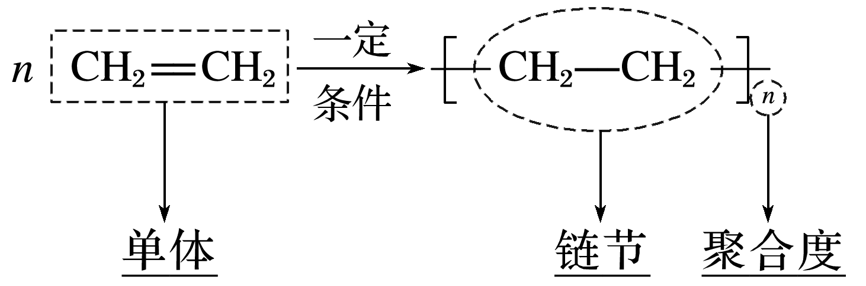

(1)单体：能够进行聚合反应形成高分子的低分子化合物。

(2)链节：高分子中化学组成相同、可重复的最小单元。

(3)聚合度：高分子链中含有链节的数目。

2．高分子的分类及性质特点

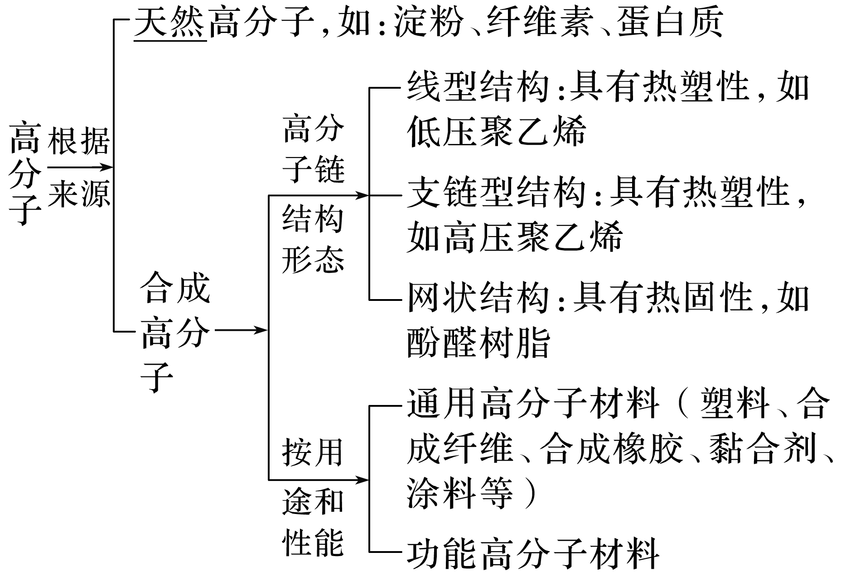

其中，塑料、合成纤维、合成橡胶又被称为三大合成材料。

3．合成高分子的两个基本反应

|  |  |  |
| --- | --- | --- |
|  | 加聚反应 | 缩聚反应 |
| 概念 | 由不饱和单体加成聚合生成高分子的反应 | 单体分子间通过缩聚反应生成高分子的反应，生成缩聚物的同时，还伴有小分子的副产物(如水、氨、卤化氢等)的生成 |
| 单体特点 | 含有双键或三键的不饱和有机物 | 含有两个或两个以上的反应基团(如—OH、—COOH、—NH2、—X等) |
| 产物特征 | 高聚物与单体具有相同的组成，生成物一般为线型结构 | 生成高聚物和小分子，高聚物与单体有不同的组成 |

4.按要求完成方程式

(1)加聚反应

①*n*CH2==CH—CH3。

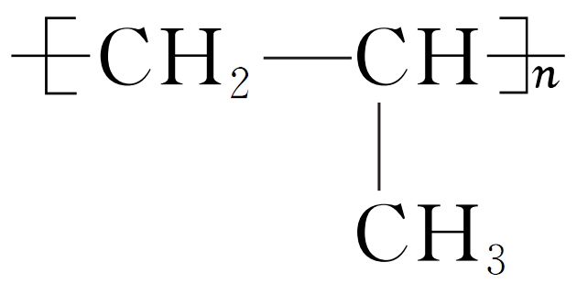

②*n*CH2==CH—CH==CH2CH2—CH==CH—CH2。

③*n*CH2==CH2＋。

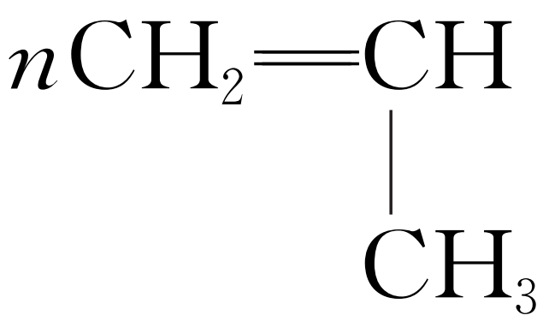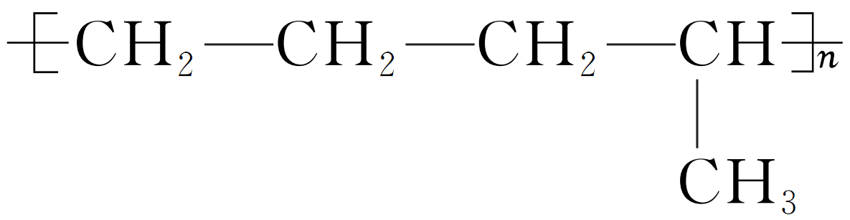

(2)缩聚反应

①*n*HOCH2—CH2OH＋*n*HOOC—COOH＋(2*n*－1)H2O；

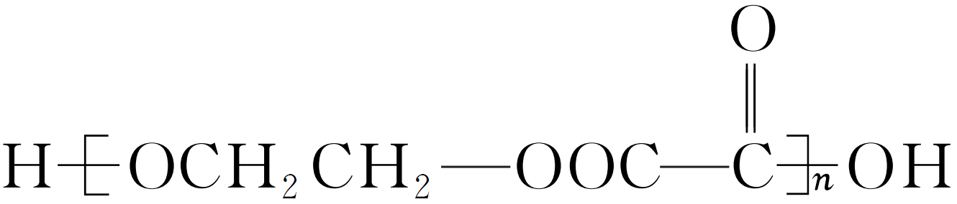

*n*HOCH2—CH2—COOH＋(*n*－1)H2O。

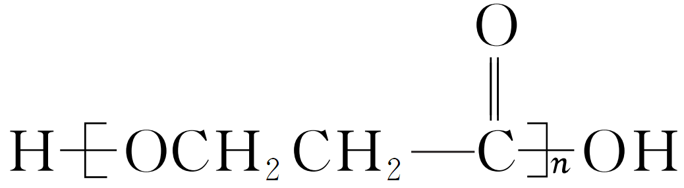

②*n*H2N—CH2COOH＋(*n*－1)H2O；

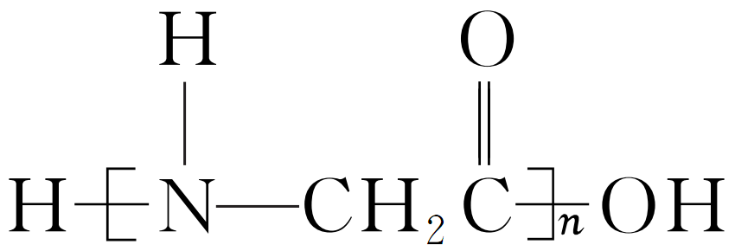

*n*H2NCH2COOH＋＋(2*n*－1)H2O。

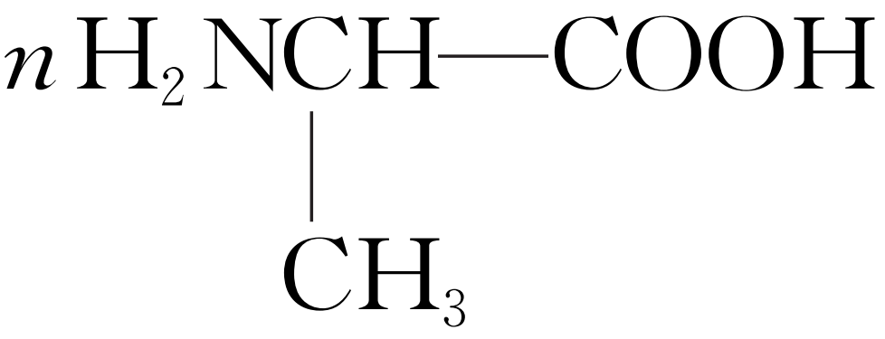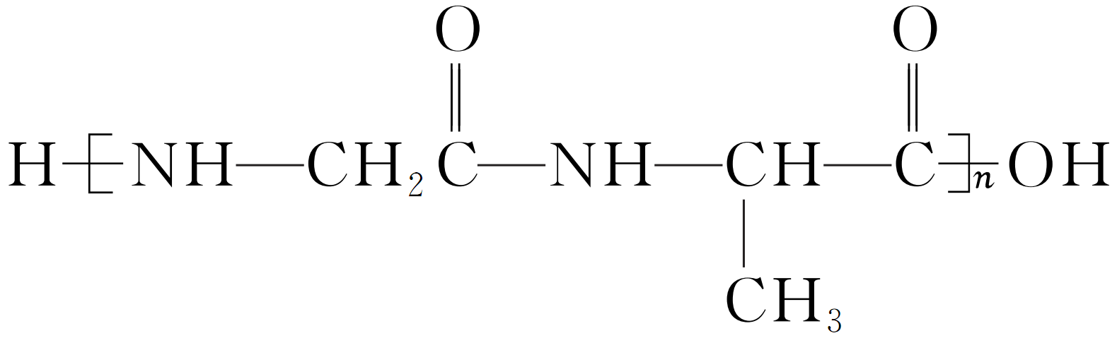

③*n*HCHO＋*n*(*n*－1)H2O＋。

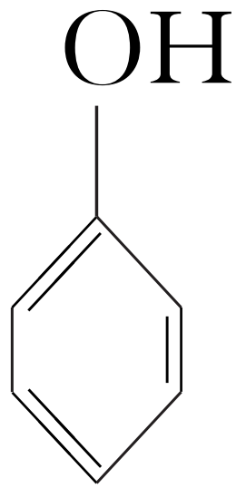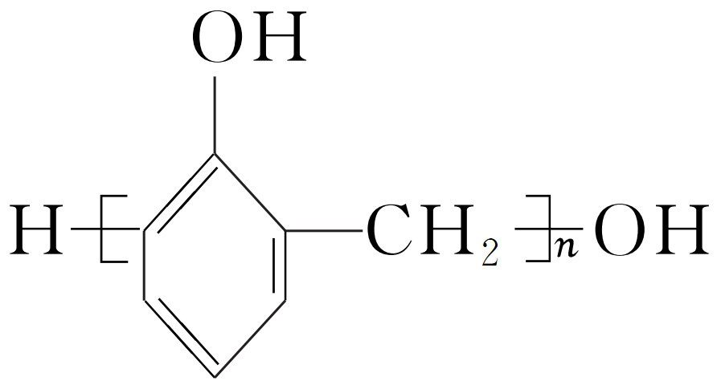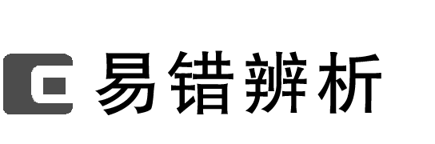

1．棉花、蚕丝、羊毛、天然橡胶都属于天然高分子(　　)

2．天然橡胶是高聚物，不能使溴水褪色(　　)

3．的单体是CH2==CH2和(　　)

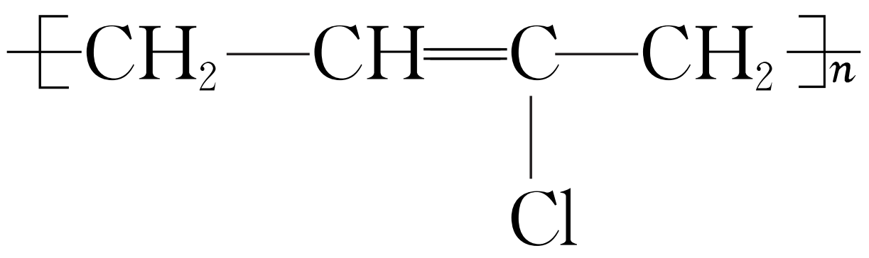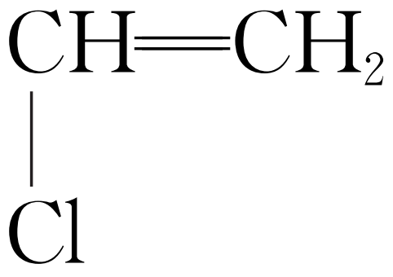

4．酚醛树脂和聚氯乙烯都是热固性塑料(　　)

5．聚乙烯、聚氯乙烯塑料都可用于包装食品(　　)

答案　1.√　2.×　3.×　4.×　5.×



一、有机高分子材料的概述

1．下列对有机高分子的认识正确的是(　　)

A．有机高分子被称为聚合物或高聚物，是因为它们大部分是由高分子通过聚合反应得到的

B．有机高分子的相对分子质量很大，因而其结构很复杂

C．对于一块高分子材料来说，*n*是一个整数值，因而它的相对分子质量是确定的

D．高分子材料可分为天然高分子材料和合成高分子材料两大类

答案　D

解析　高分子主要是由小分子通过聚合反应制得的，故A错误；有机高分子的相对分子质量很大，但与结构无关，有的简单，有的复杂，故B错误；对于一块高分子材料，*n*是一个整数值，由于*n*不确定，所以它的相对分子质量也不确定，故C错误。

2．食品保鲜膜按材质分为聚乙烯(PE)、聚氯乙烯(PVC)等种类。PE保鲜膜可直接接触食品，PVC保鲜膜则不能直接接触食品，它对人体有潜在危害。下列有关叙述不正确的是(　　)

A．PE、PVC都属于链状高分子，受热易熔化

B．PE、PVC的单体都是不饱和烃，能使溴水褪色

C．焚烧PVC保鲜膜会放出有毒气体，如HCl

D．废弃的PE和PVC均可回收利用以减少白色污染

答案　B

3．四氯乙烯()是一种衣物干洗剂，聚四氟乙烯()是家用不粘锅内侧涂层的主要成分。下列关于四氯乙烯和聚四氟乙烯的叙述正确的是(　　)

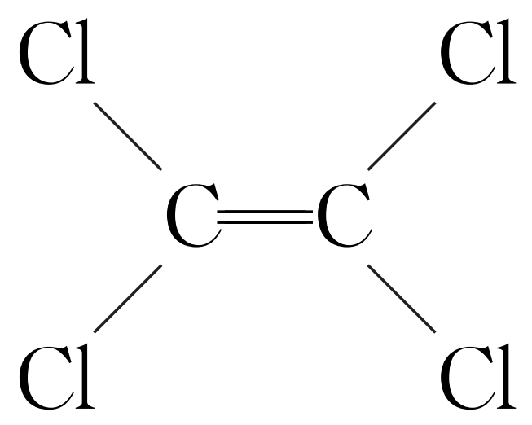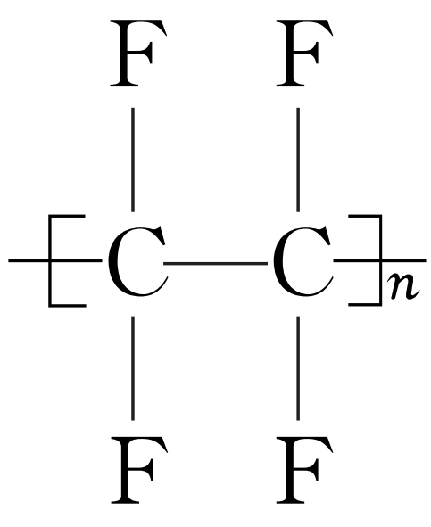

A．它们都可以由乙烯发生加成反应得到

B．它们的分子中都不含氢原子

C．四氯乙烯对油脂有较好的溶解作用，聚四氟乙烯的化学性质比较活泼

D．它们都能发生加成反应，都能使酸性高锰酸钾溶液褪色

答案　B

解析　四氯乙烯可由乙炔发生取代、加成反应得到，聚四氟乙烯是由四氟乙烯发生加聚反应得到，故A错误；二者都只含C和卤素原子，故B正确；聚四氟乙烯中不含碳碳不饱和键，性质较稳定，故C错误；聚四氟乙烯中不含碳碳双键，不能发生加成反应，不能使酸性高锰酸钾溶液褪色，故D错误。

4．聚乙烯(CH2—CH2)可用于制作食品包装袋，在一定条件下可通过乙烯的加聚反应生成聚乙烯，下列说法正确的是(　　)

A．等质量的乙烯和聚乙烯燃烧时，聚乙烯消耗的氧气多

B．工业合成的聚乙烯高分子的聚合度是相同的

C．乙烯和聚乙烯都能使溴水褪色

D．聚乙烯链节中碳元素的质量分数与其单体中碳元素的质量分数相等

答案　D

解析　乙烯是聚乙烯的单体，它们的最简式相同，都是CH2，故含C和H的质量分数分别相等，则等质量的二者燃烧时消耗氧气的量相同，故A错误、D正确；工业上用乙烯合成聚乙烯时，所得高分子的聚合度一般不等，故B错误；乙烯中含有碳碳双键，能使溴水褪色，聚乙烯中不含碳碳双键，不能使溴水褪色，故C错误。

二、合成高分子单体的判断

5．下列说法不正确的是(　　)

A．酚醛树脂属于热塑性塑料

B．结构为…—CH==CH—CH==CH—CH==CH—…的高分子，其单体是乙炔

C．有机硅聚醚()可由单体和缩聚而成

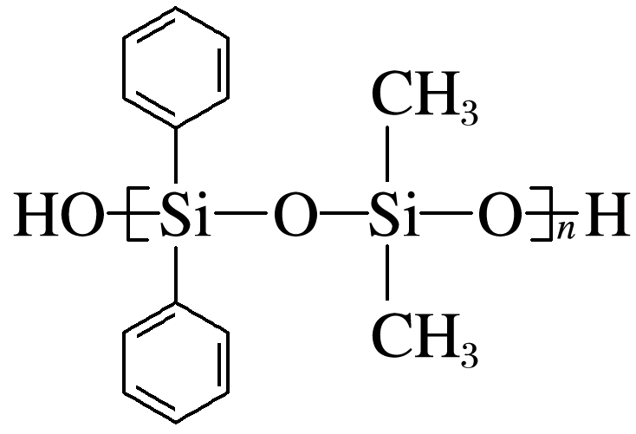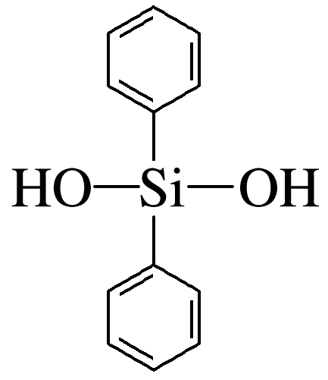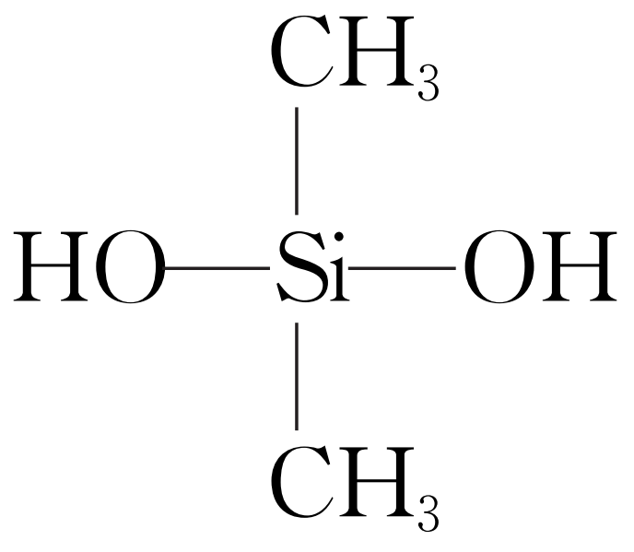

D．某塑料为，它的单体有3种

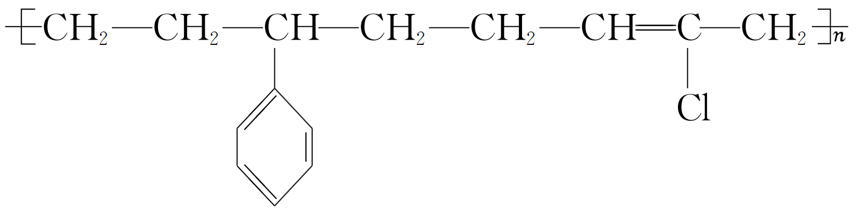

答案　A

解析　酚醛树脂属于热固性塑料，A项错误；高分子…—CH==CH—CH==CH—CH==CH—…的结构简式可以表示为CH==CH，其单体为CH≡CH，B项正确。

6．现有高聚物

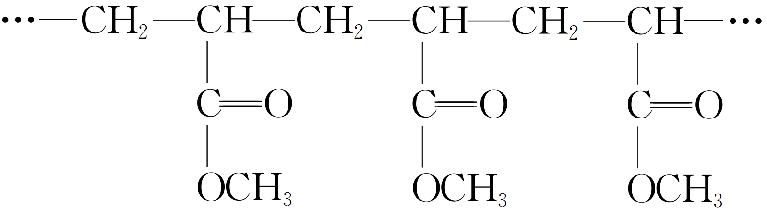

回答下列问题：

(1)其链节是________________。

(2)其单体是________________。

(3)得到该高聚物的反应为________________，它是一种__________(填“体型”或“线型”)高分子。

答案　(1)

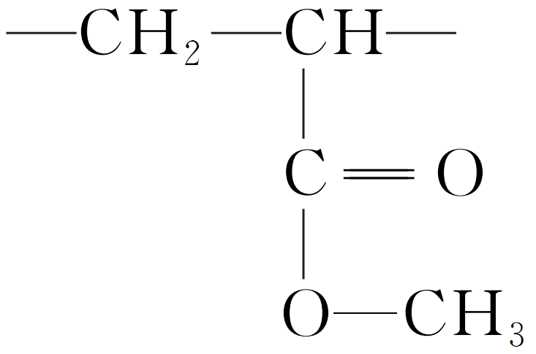

(2)

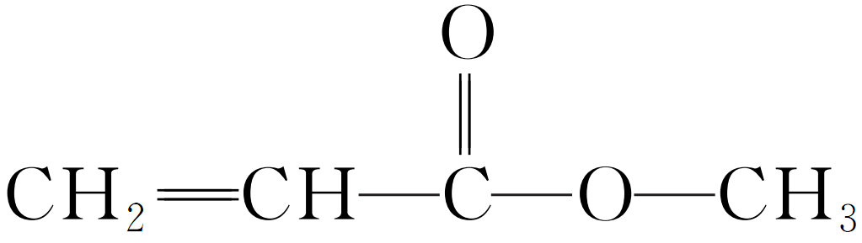

(3)加聚反应　线型



高聚物单体的推断方法

推断单体时，一定要先判断是加聚产物还是缩聚产物，并找准分离处。

(1)加聚产物的主链一般全为碳原子，按“凡双键，四个碳；无双键，两个碳”的规律画线断键，然后半键闭合、单双键互换。如的单体为CH2==CH2和CH2==CHCN，

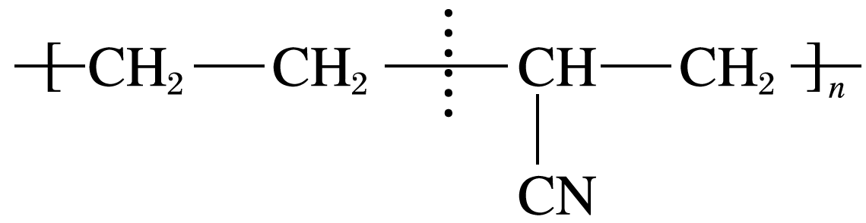

的单体为CH2==CHCH3和CH2==CH—CH==CH2。

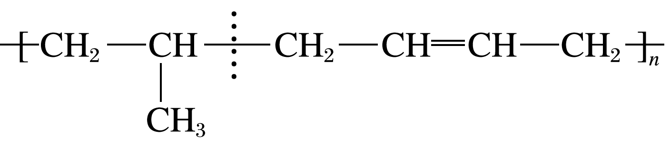

(2)缩聚产物的链节中不全为碳原子，一般有“”“”等结构，在或画线处断键，碳原子上连—OH，氧原子或氮原子上连—H，即得单体。

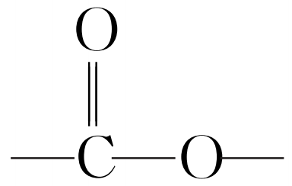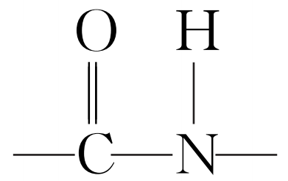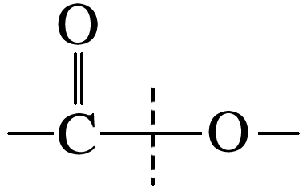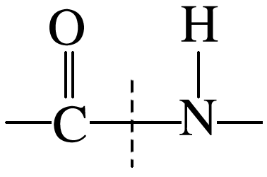

### 考点二　有机合成路线的设计



1．有机合成的基本思路

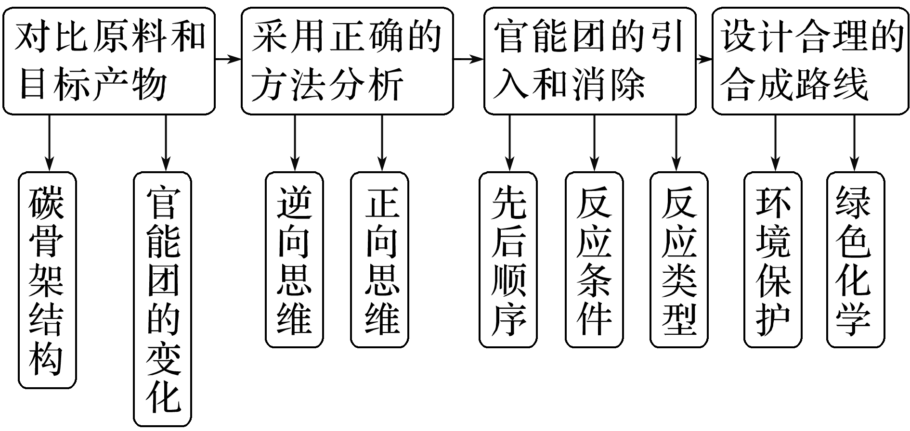

2．有机合成路线的分析方法

|  |  |
| --- | --- |
| 方法 | 流程 |
| 逆合成分析法 | 目标产物→中间产物→原料 |
| 正合成分析法 | 原料→中间产物→目标产物 |
| 综合比较法 | 原料→中间产物←目标产物 |

3.正确解答有机合成的关键

(1)熟练掌握常见官能团的性质特点。

(2)用好已知新信息。

(3)注意有机合成反应顺序的选择，官能团的转化和保护。

4．官能团的保护与恢复

(1)碳碳双键：在氧化其他基团前可以利用其与HCl等的加成反应将其保护起来，待氧化后再利用消去反应转变为碳碳双键。

HOCH2CH==CHCH2OHHOCH2CH2CHClCH2OHHOOC—CH==CH—COOH。

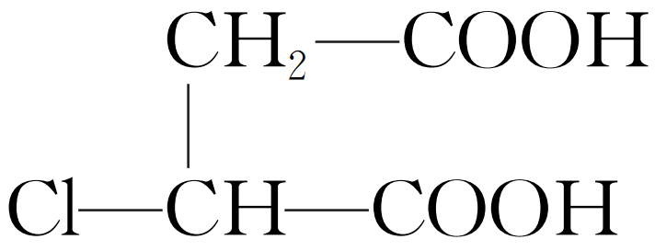

(2)酚羟基：在氧化其他基团前可以用NaOH溶液或CH3I保护。

。

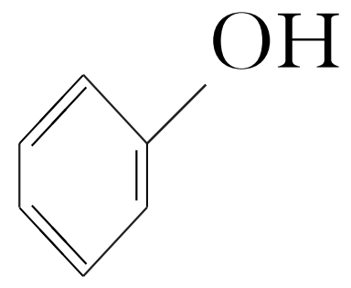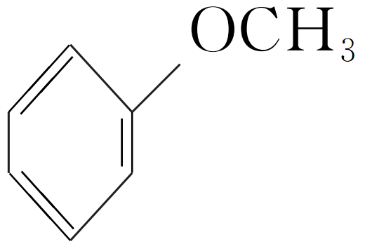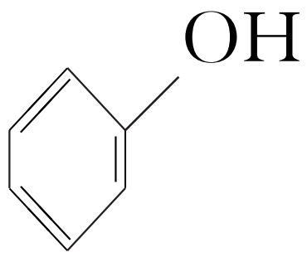

(3)醛基(或羰基)：在氧化其他基团前可以用乙醇(或乙二醇)加成保护。

①。

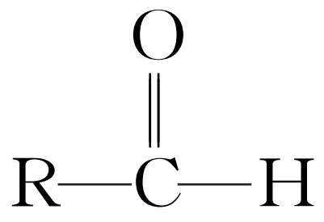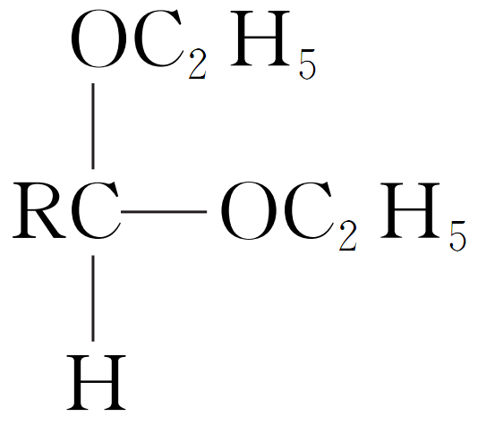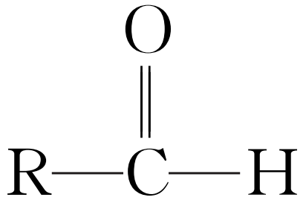

②。

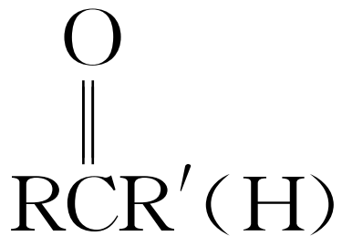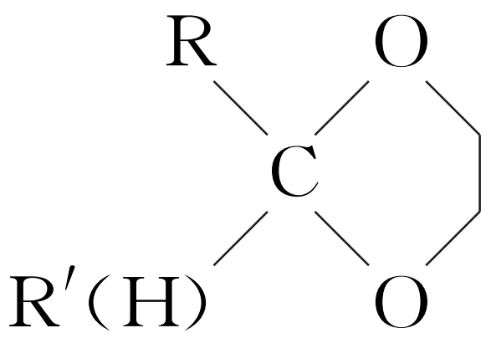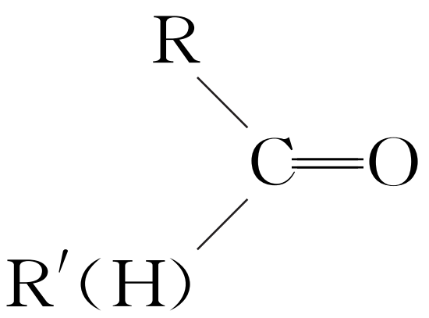

(4)氨基：在氧化其他基团前可以用醋酸酐将氨基转化为酰胺，然后再水解转化为氨基。

。

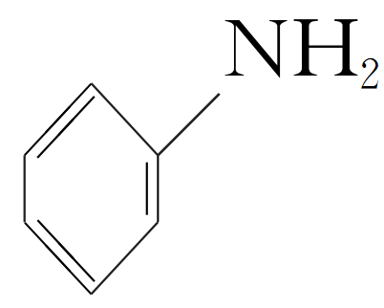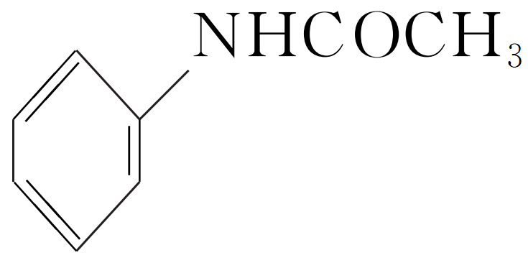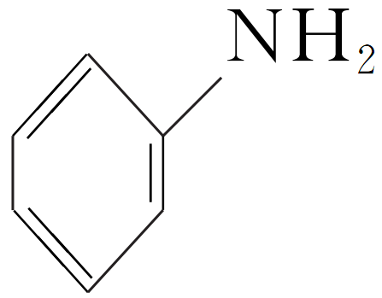

(5)醇羟基、羧基可以成酯保护。



一、根据已知信息和官能团的转化设计合成路线

1．请设计合理方案，以苯甲醇()为主要原料合成(无机试剂及有机溶剂任用)。

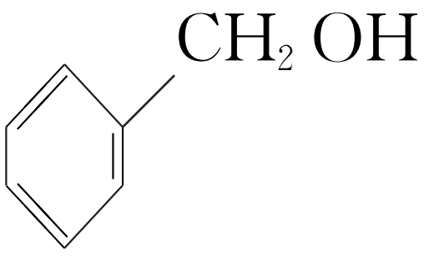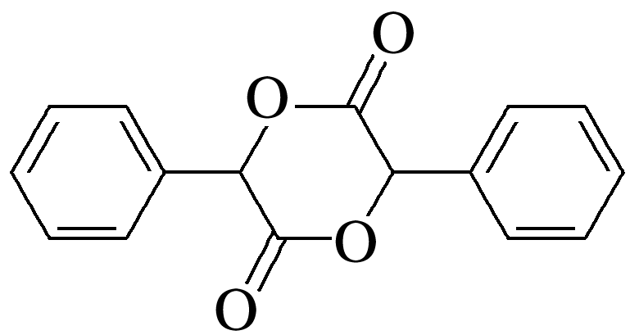

已知：①；

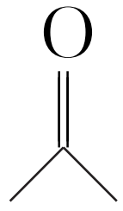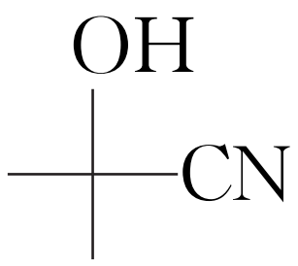

②R—CNR—COOH。

答案

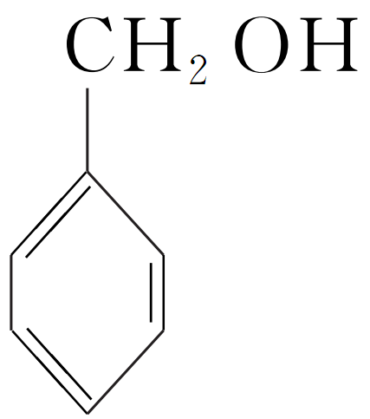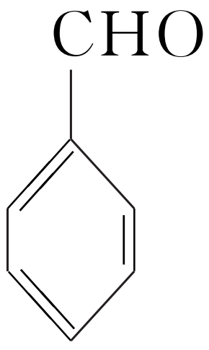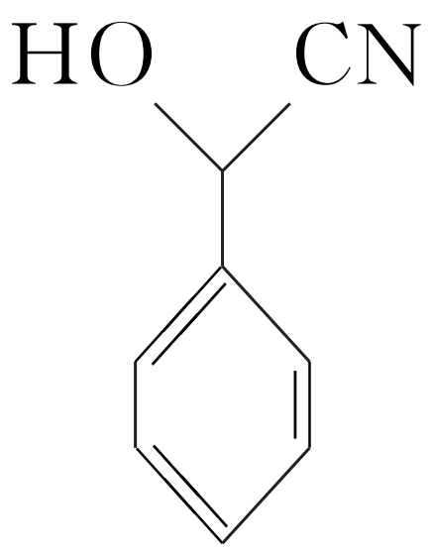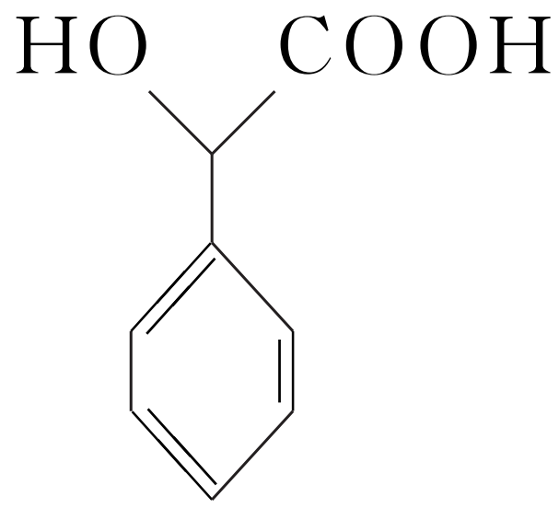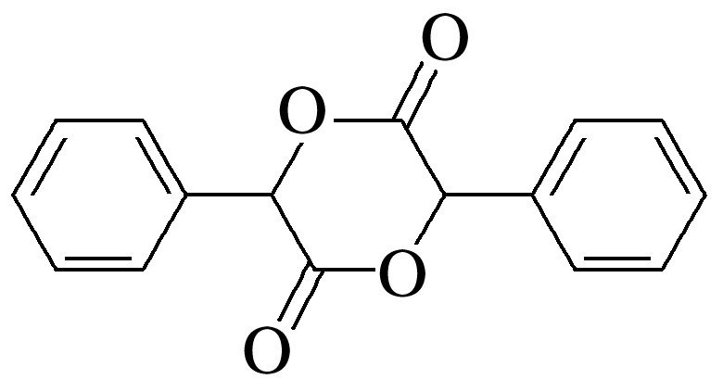

解析　将目标分子拆解成两个，结合已知信息，苯甲醛先与HCN加成，再在酸性条件下水解，即可得到。



2．以CH2==CHCH2OH为主要原料(其他无机试剂任选)设计CH2==CHCOOH的合成路线流程图(已知CH2==CH2可被氧气催化氧化为)，通过此题的解答，总结设计有机合成路线需注意的情况(至少写2条)：____________________________________________________________

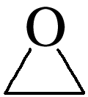

_______________________________________________________________________________。

答案　CH2==CHCH2OHCH3CHClCH2OHCH3CHClCOOHCH2==CHCOONaCH2==CHCOOH；选择合适的反应条件、要注意官能团的保护

解析　以CH2==CHCH2OH为主要原料合成CH2==CHCOOH，CH2==CHCH2OH可先和HCl发生加成反应，保护碳碳双键，再利用强氧化剂将醇羟基氧化为羧基，最后结合卤代烃的消去引入碳碳双键；在选择合成路线时，需要选择合适的反应条件，同时注意官能团的保护，上述流程中用强氧化剂氧化羟基生成羧基时需要防止碳碳双键被氧化，故需要先保护碳碳双键。

二、从有机合成路线图中提取信息设计合成路线

3．沙罗特美是一种长效平喘药，其合成的部分路线如图：

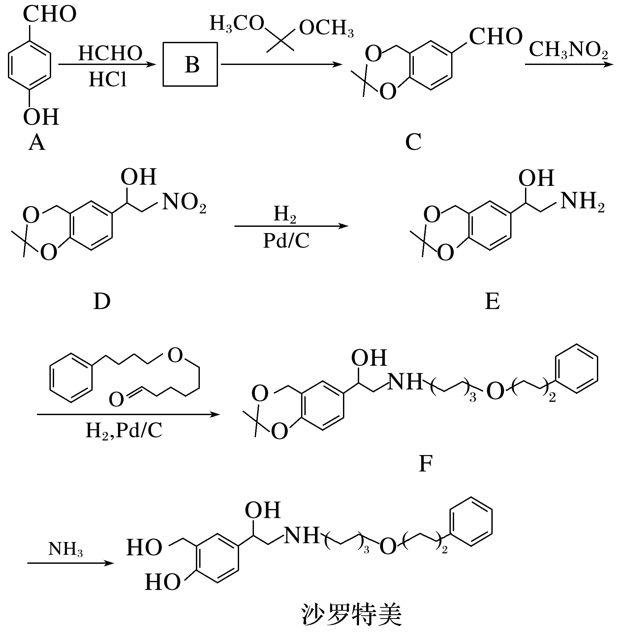

请写出以、(CH3)2C(OCH3)2、CH3NO2为原料制备的合成路线流程图(无机试剂任用，合成路线流程图示例见本题题干)。

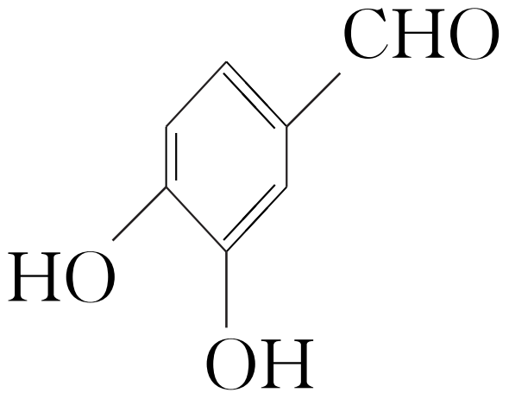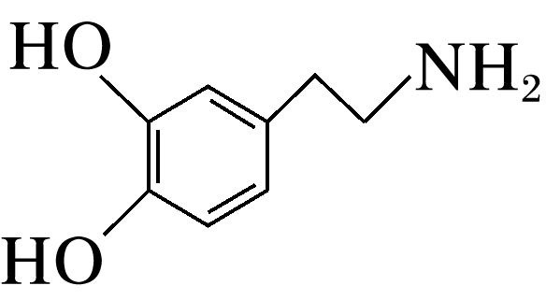

答案

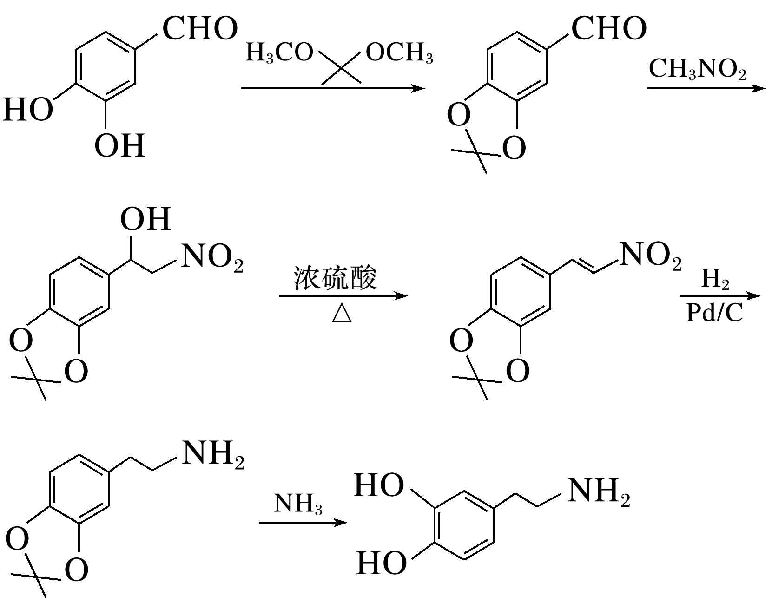

解析　根据已知的流程图可推知，若要制备，则需将与(CH3)2C(OCH3)2发生取代反应得到，再与CH3NO2反应得到，再利用羟基的消去反应引入碳碳双键，将碳碳双键与硝基通过加氢最终还原生成氨基，合成路线见答案。

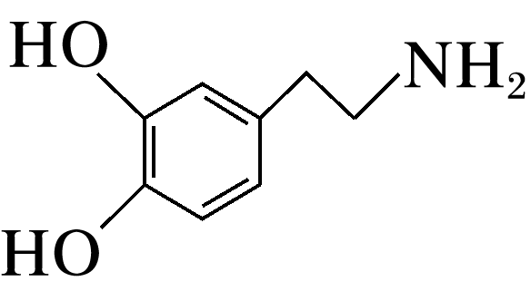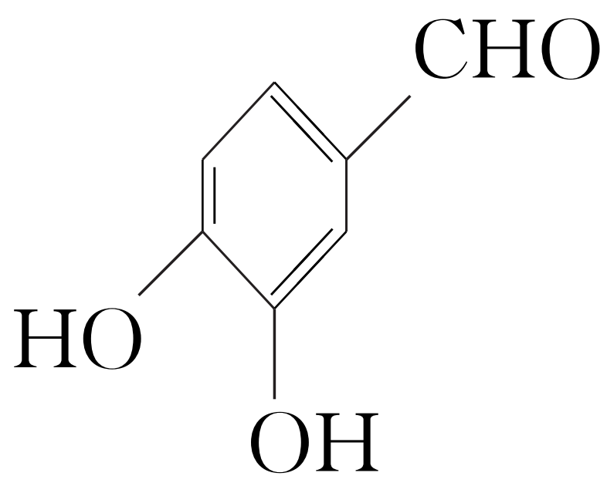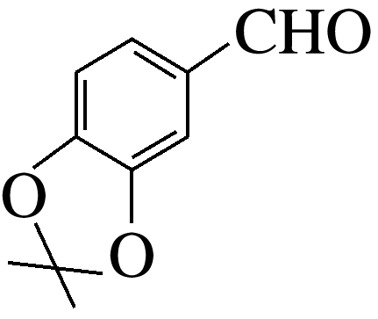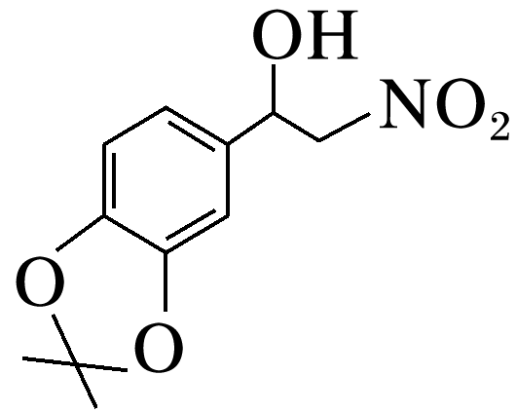

1．(2022·河北，3)化学是材料科学的基础。下列说法错误的是(　　)

A．制造5G芯片的氮化铝晶圆属于无机非金属材料

B．制造阻燃或防火线缆的橡胶不能由加聚反应合成

C．制造特种防护服的芳纶纤维属于有机高分子材料

D．可降解聚乳酸塑料的推广应用可减少“白色污染”

答案　B

解析　氮化铝是一种新型陶瓷，属于新型无机非金属材料，A正确；天然橡胶的单体为异戊二烯，合成橡胶的单体如顺丁烯等中均含有碳碳双键，通过加聚反应合成橡胶，B错误；芳纶为合成纤维，属于有机高分子材料，C正确；可降解聚乳酸塑料的推广应用，可以减少难以降解塑料的使用，从而减少“白色污染”，D正确。

2．(2022·山东，4)下列高分子材料制备方法正确的是(　　)

A．聚乳酸()由乳酸经加聚反应制备

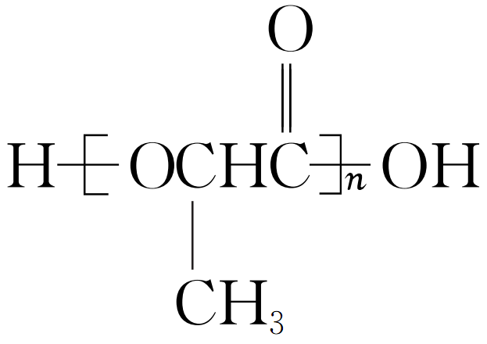

B．聚四氟乙烯(CF2—CF2)由四氟乙烯经加聚反应制备

C．尼龙-66()由己胺和己酸经缩聚反应制备

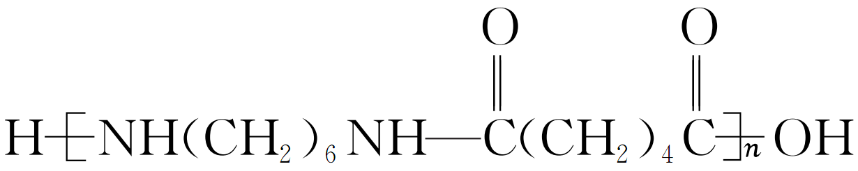

D．聚乙烯醇()由聚乙酸乙烯酯()经消去反应制备

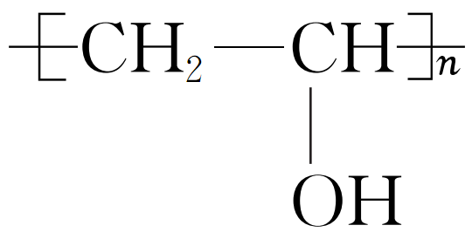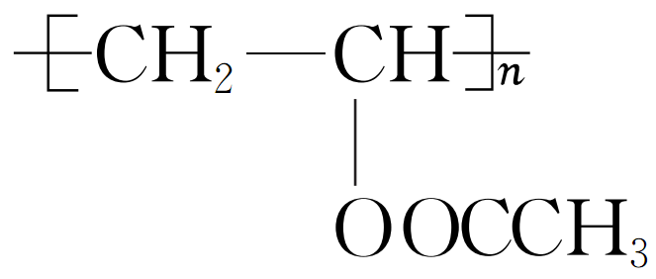

答案　B

解析　聚乳酸()由乳酸[HOCH(CH3)COOH]分子间脱水缩聚而得，A错误；聚四氟乙烯(CF2—CF2)由四氟乙烯(CF2==CF2)经加聚反应制备，B正确；尼龙-66()由己二胺和己二酸经过缩聚反应制备，C错误；聚乙烯醇()由聚乙酸乙烯酯()发生水解反应制备，D错误。

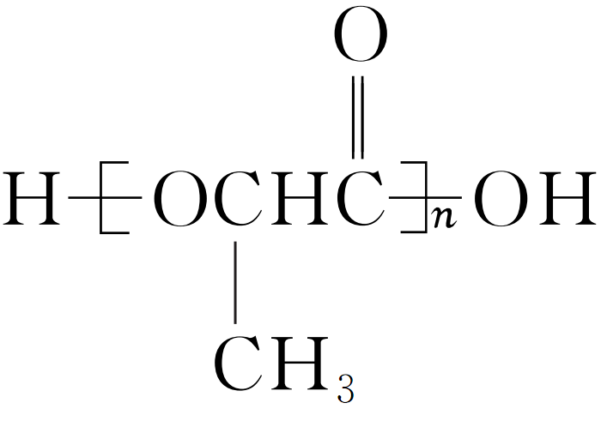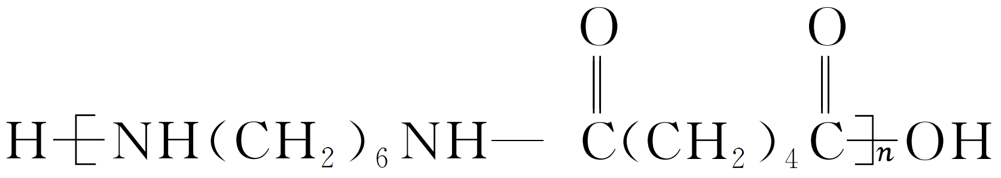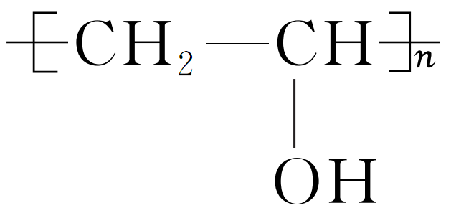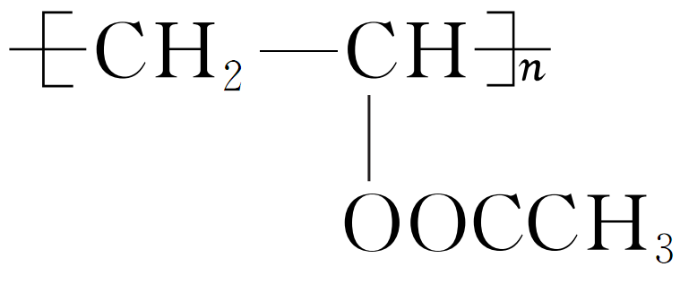

3．(2022·湖南，3)聚乳酸是一种新型的生物可降解高分子材料，其合成路线如下：

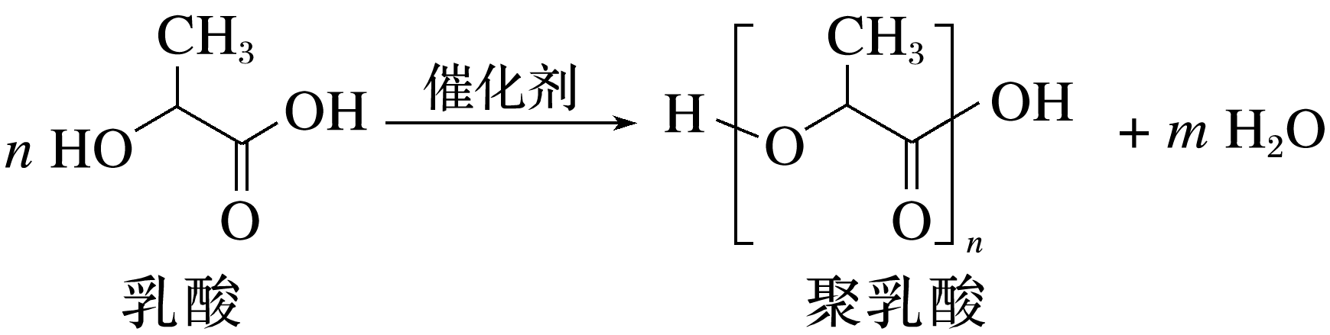

下列说法错误的是(　　)

A．*m*＝*n*－1

B．聚乳酸分子中含有两种官能团

C．1 mol乳酸与足量的Na反应生成1 mol H2

D．两分子乳酸反应能够生成含六元环的分子

答案　B

解析　根据氧原子守恒可得：3*n*＝2*n*＋1＋*m*，则*m*＝*n*－1，A正确；聚乳酸分子中含有三种官能团，分别是羟基、羧基、酯基，B错误；1个乳酸分子中含有1个羟基和1个羧基，则1 mol乳酸和足量的Na反应生成1 mol H2，C正确；乳酸分子中含有羟基和羧基，则两分子乳酸可以反应生成含六元环的分子()，D正确。

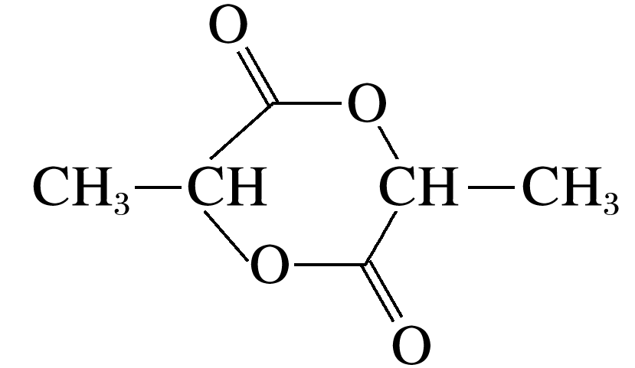

4．[2022·河北，18(6)]W()是一种姜黄素类似物，以香兰素()和环己烯()为原料，设计合成W的路线(无机及两个碳以下的有机试剂任选)。

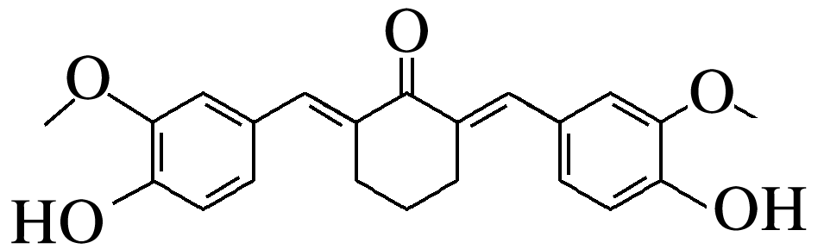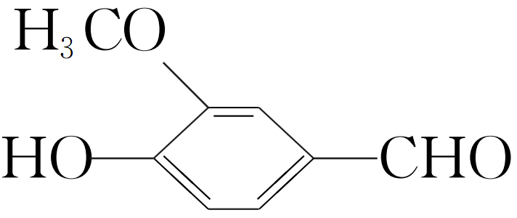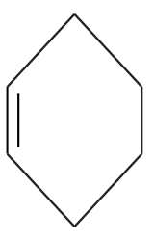

已知：＋

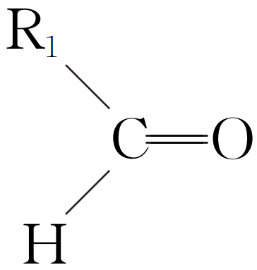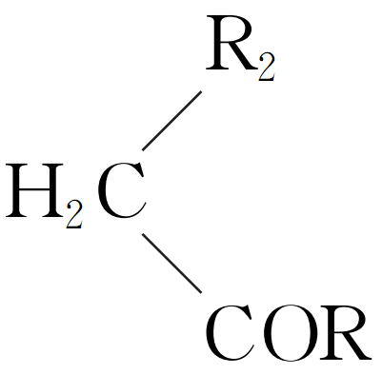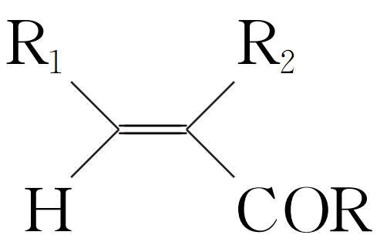

答案

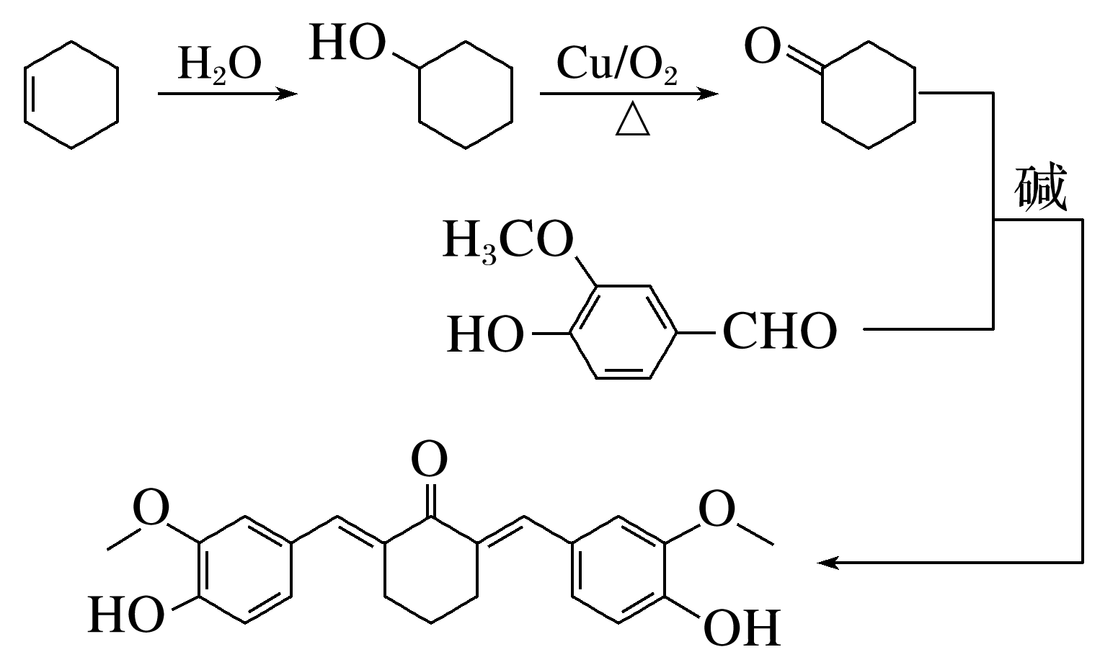

解析　根据题给信息，目标物质W可由2个与1个合成，故合成路线见答案。

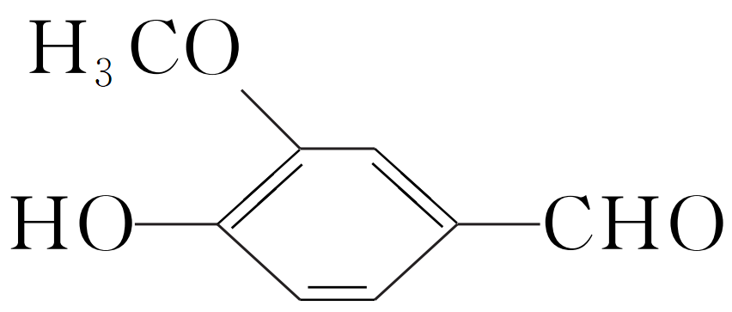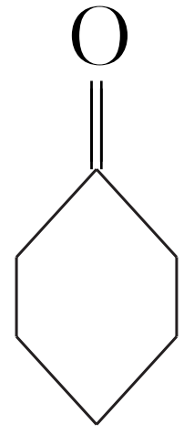

5．(2021·广东，21节选)已知：①

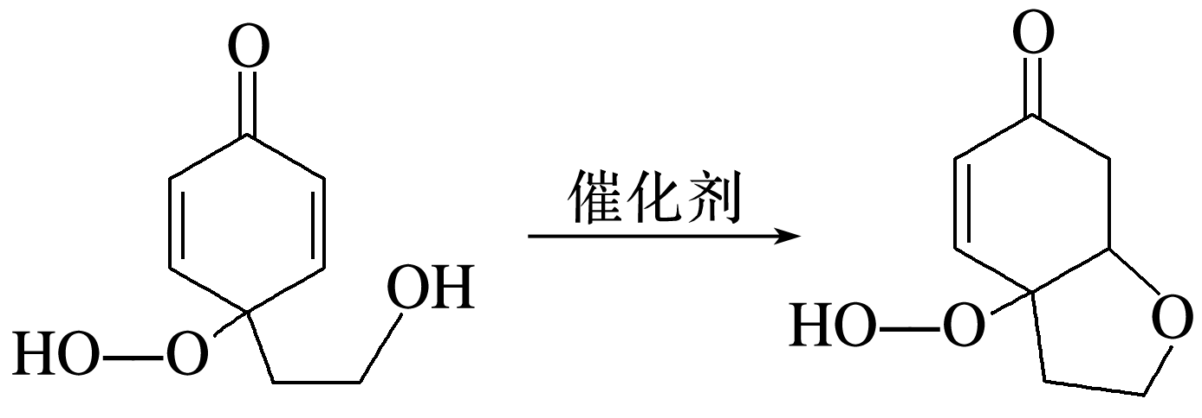

②

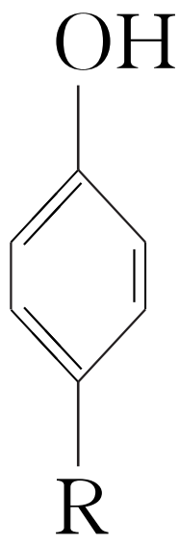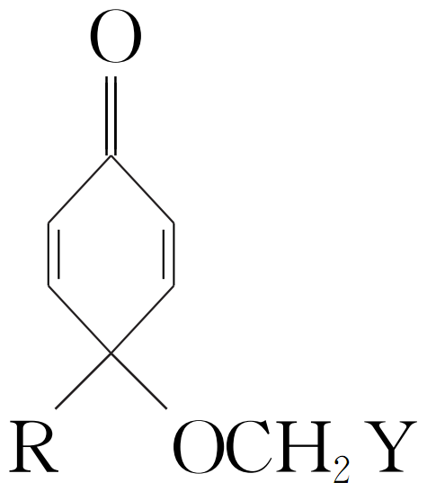

根据上述信息，写出以苯酚的一种同系物及HOCH2CH2Cl为原料合成的路线。

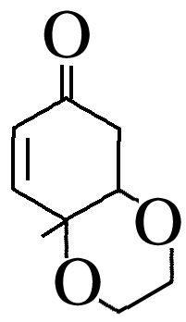

答案

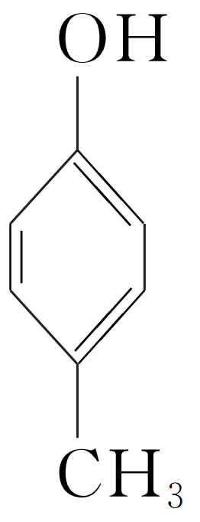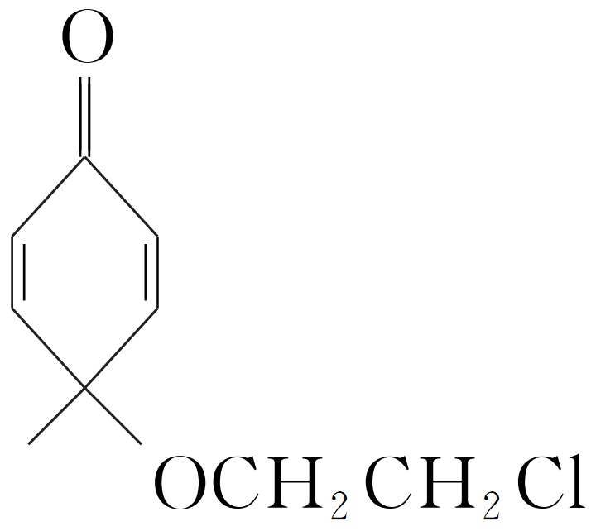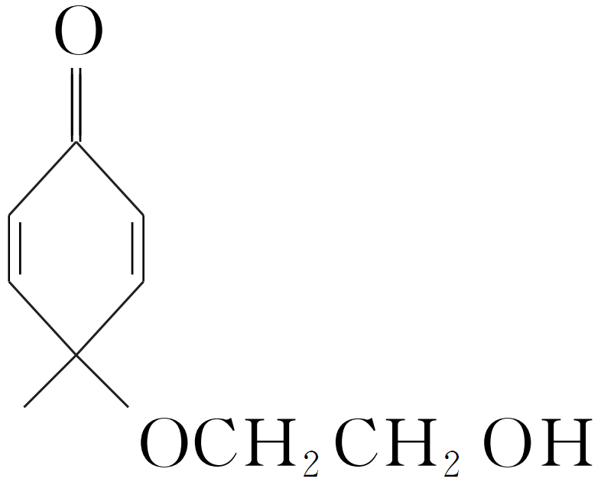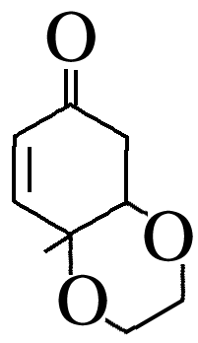

6．(2022·海南，18节选)黄酮哌酯是一种解痉药，可通过如下路线合成：

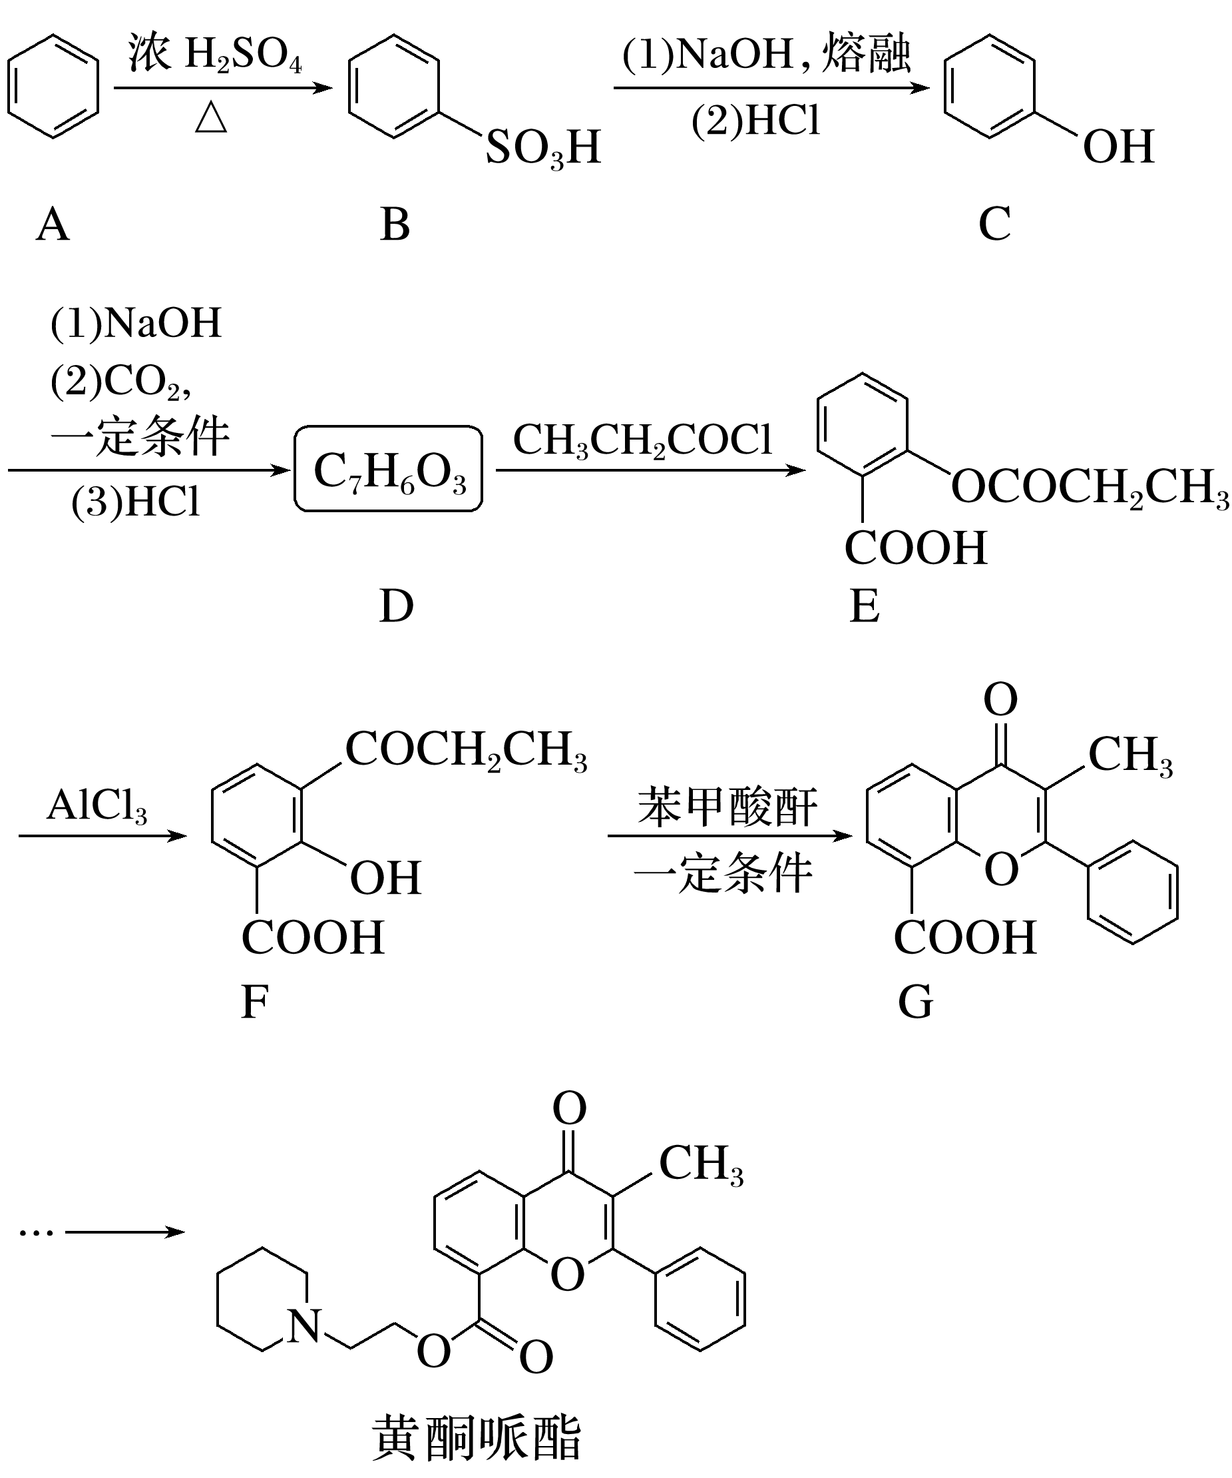

回答问题：

(1)A→B的反应类型为____________。

(2)已知B为一元强酸，室温下B与NaOH溶液反应的化学方程式为______________________。

(3)D的结构简式为______________。

(5)X是F的同分异构体，符合下列条件。X可能的结构简式为__________________(任写一种)。

①含有酯基　②含有苯环　③核磁共振氢谱有两组峰

(7)设计以为原料合成的路线________________________________(其他试剂任选)。已知：＋CO2。

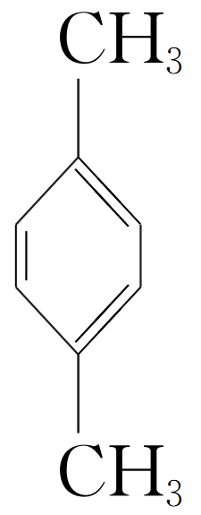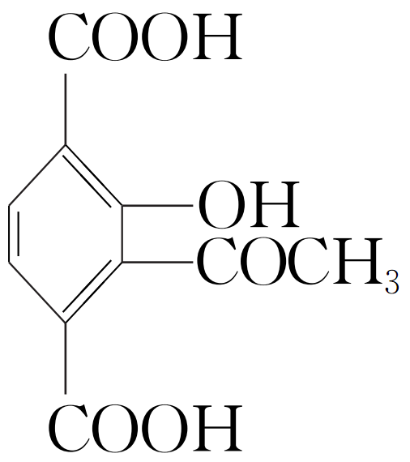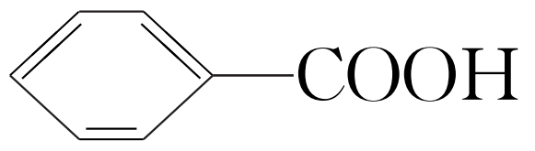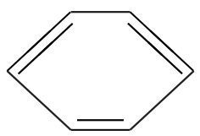

答案　(1)取代反应(或磺化反应)

(2)＋NaOH―→＋H2O

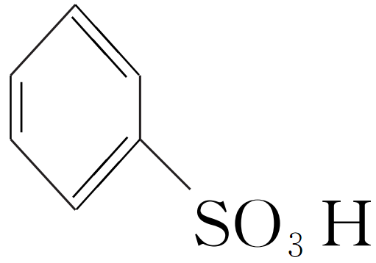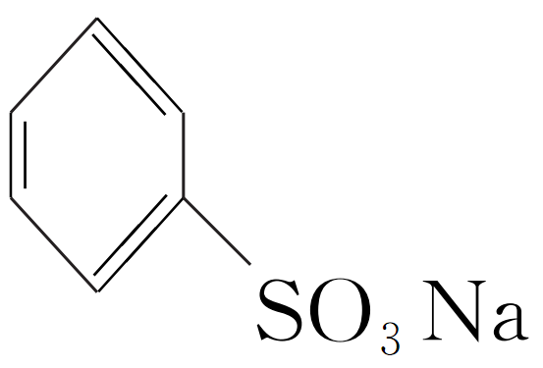

(3)

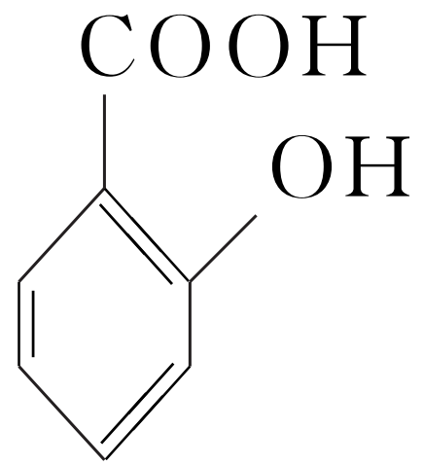

(5)(或)

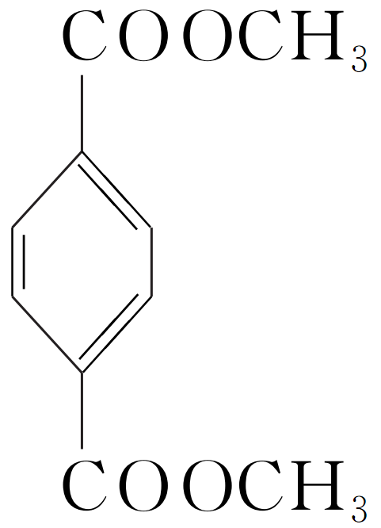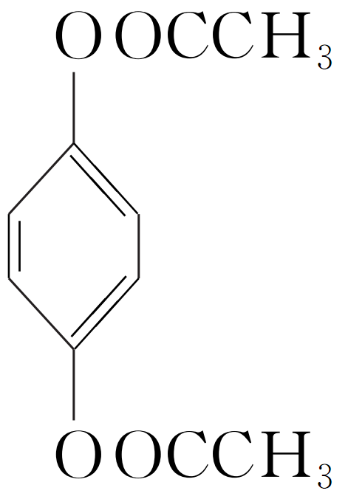

(7)

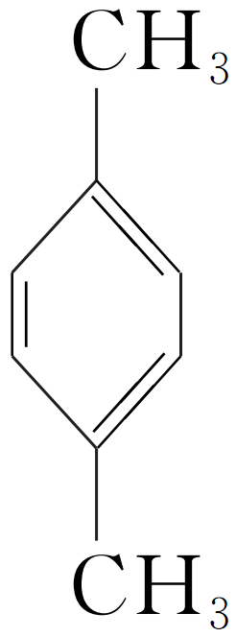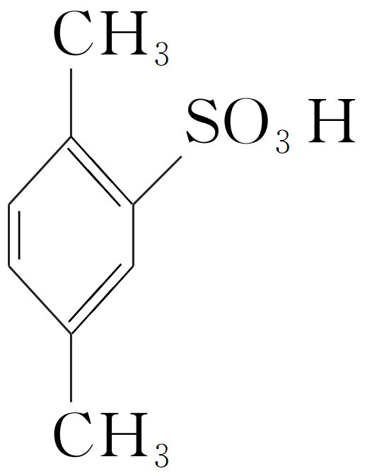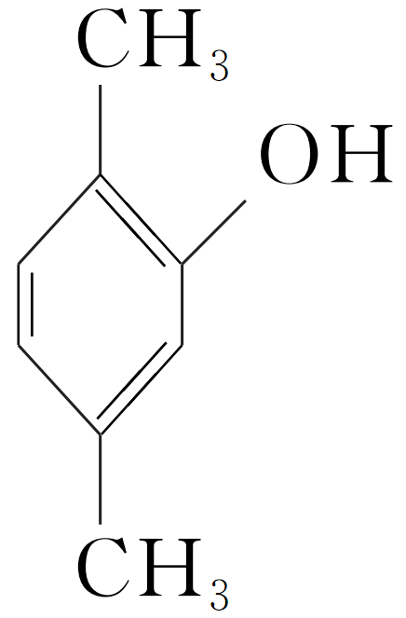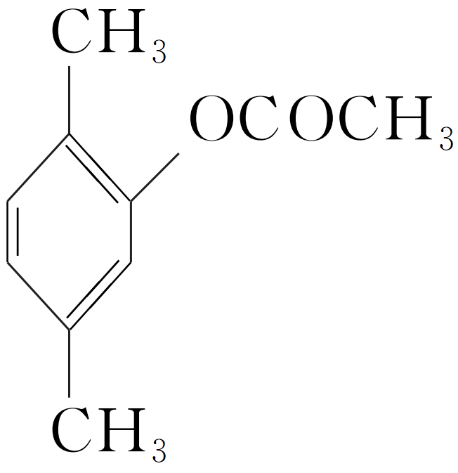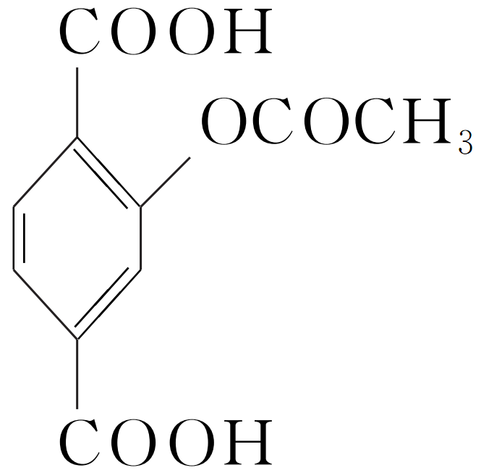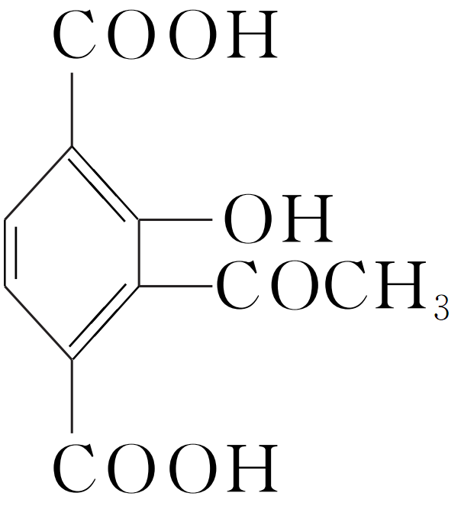

解析　根据合成路线，A()在浓硫酸、加热的条件下发生苯环上的取代反应生成B()，B依次与NaOH熔融、HCl反应生成C()，比较C、E的结构，结合D的分子式为C7H6O3及其与CH3CH2COCl发生取代反应生成E，确定D的结构简式为，E与AlCl3反应生成F，F与苯甲酸酐在一定条件下生成G，G经一系列反应生成黄酮哌酯。

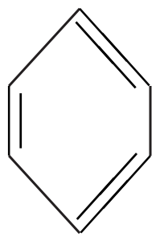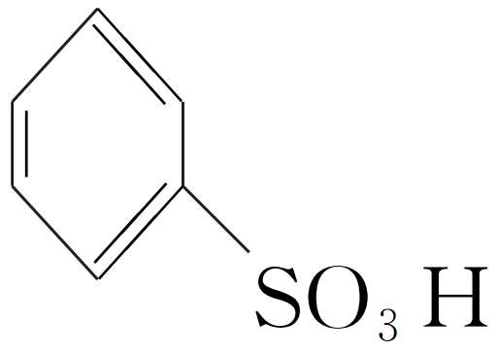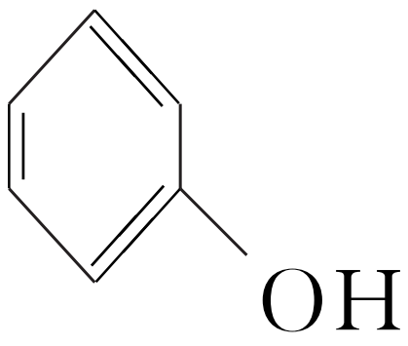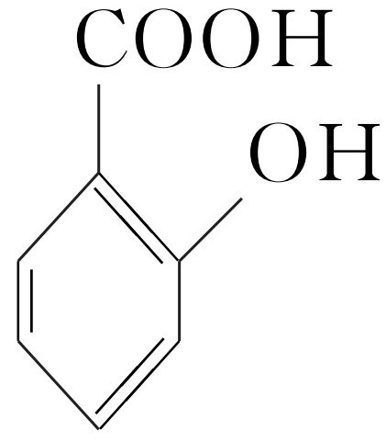

(5)F的分子式为C10H10O4，X是F的同分异构体，X含有苯环和酯基，其核磁共振氢谱有两组峰，说明X只有2种不同化学环境的H原子，则满足条件的X的结构简式为或。

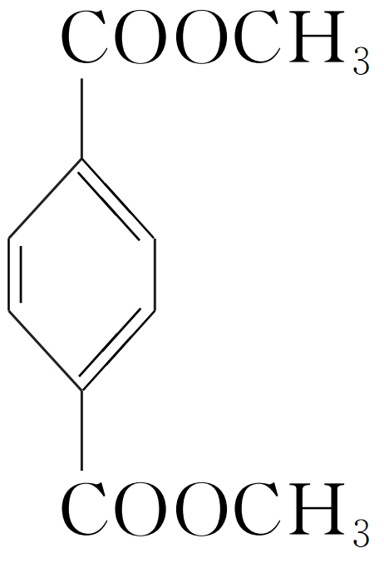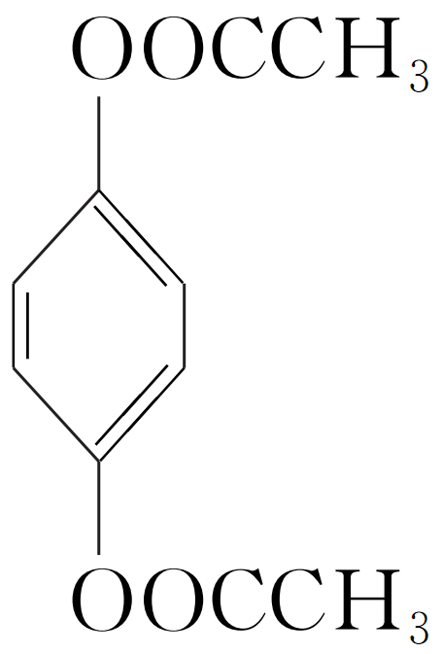

### 课时精练

1．高分子材料在生产生活中应用广泛。下列说法错误的是(　　)

A．中科院首创用CO2合成可降解塑料聚二氧化碳，聚二氧化碳塑料是通过加聚反应制得的

B．高分子材料蚕丝、尼龙、棉花均为天然纤维，其中蚕丝的主要成分为蛋白质

C．有机玻璃(聚甲基丙烯酸甲酯)的单体能发生加成反应、取代反应、氧化反应

D．医用口罩所使用的熔喷布为聚丙烯，聚丙烯属于合成高分子材料

答案　B

解析　二氧化碳的分子结构是O==C==O，由于分子中存在碳氧双键，聚二氧化碳是通过加聚反应制得的，A项正确；尼龙为合成纤维，B项错误；聚甲基丙烯酸甲酯的单体为甲基丙烯酸甲酯，其含有碳碳双键、酯基，能发生加成反应、取代反应、氧化反应，C项正确；聚丙烯是由丙烯加聚得到，属于合成高分子材料，D项正确。

2．高分子M广泛用于牙膏、牙科黏合剂等口腔护理产品，合成路线如图：

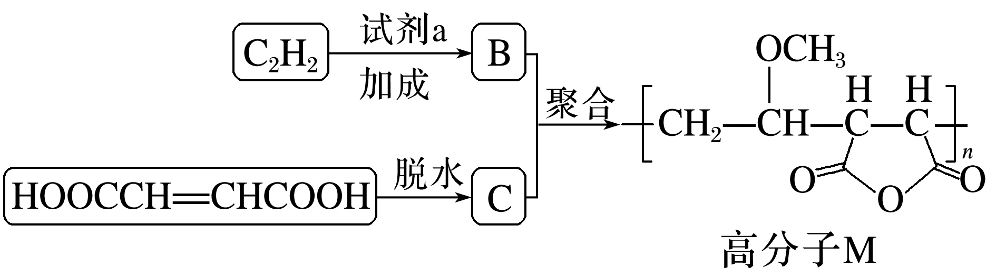

下列说法错误的是(　　)

A．试剂a是甲醇，B分子中可能共平面的原子最多有8个

B．化合物B不存在顺反异构体

C．化合物C的核磁共振氢谱有一组峰

D．合成M的聚合反应是缩聚反应

答案　D

解析　根据题意推知B为CH2==CHOCH3，C为，B与C发生加聚反应合成M，故D错误。

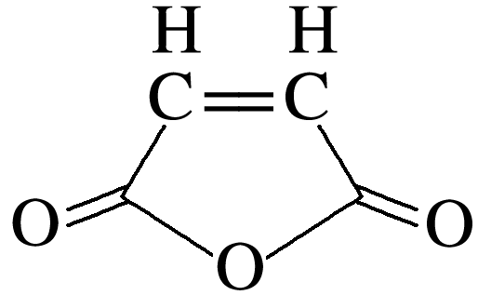

3．(2022·南通模拟)PBS是一种新型的全生物降解塑料，它是以丁二醇(C4H10O2)和丁二酸(C4H6O4)合成的聚酯加工而成，其结构如图所示。下列说法正确的是(　　)

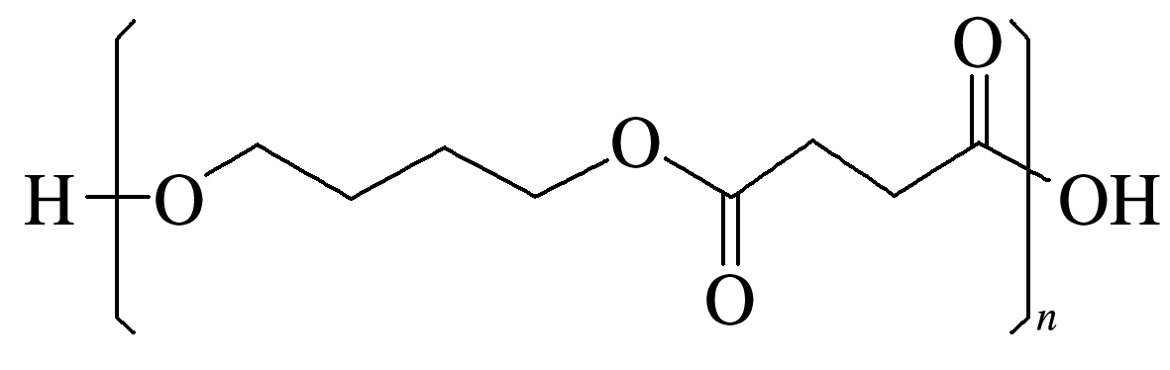

A．丁二醇和丁二酸均可以发生消去反应

B．PBS和PE(聚乙烯)塑料均属于加聚反应的产物

C．若不考虑立体异构和两个羟基同时连在同一个碳原子上的结构，则丁二醇共有6种结构

D．1,4-丁二醇()能被酸性KMnO4溶液氧化生成丁二酸，二者互为同系物

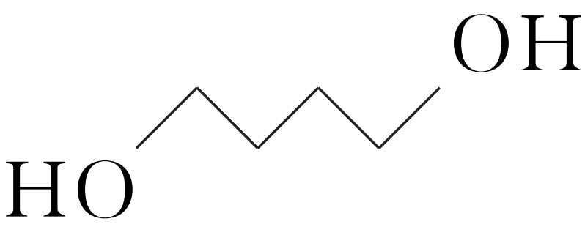

答案　C

解析　丁二酸不能发生消去反应，A项错误；乙烯发生加聚反应生成PE(聚乙烯)，但丁二醇与丁二酸缩聚生成PBS和水，B项错误；若不考虑立体异构和两个羟基同时连在同一个碳原子上的结构，则丁二醇有、、、、、，共有6种结构，C项正确；丁二醇可以被酸性高锰酸钾溶液氧化生成丁二酸，但丁二醇含有羟基，而丁二酸含有羧基，二者结构不相似，不互为同系物，D项错误。

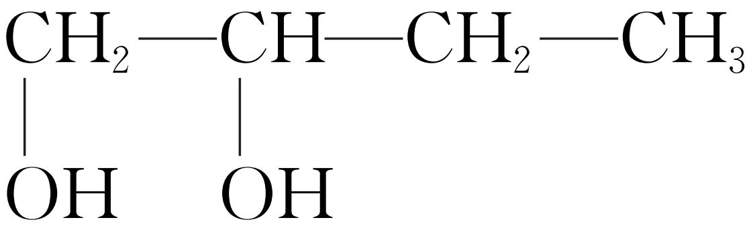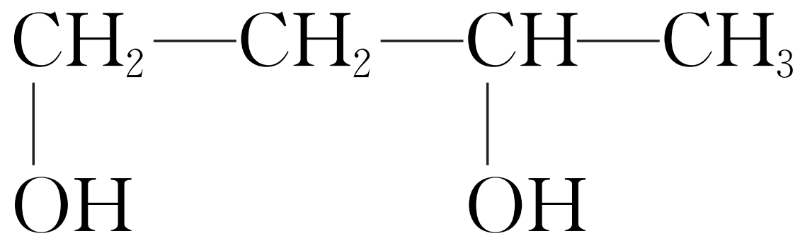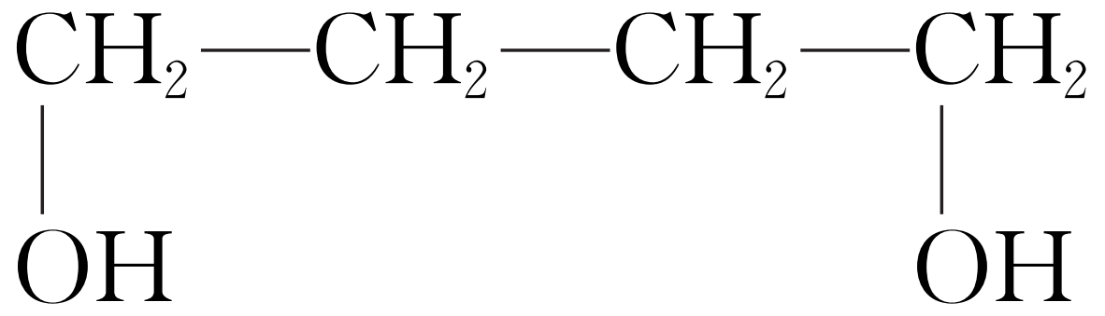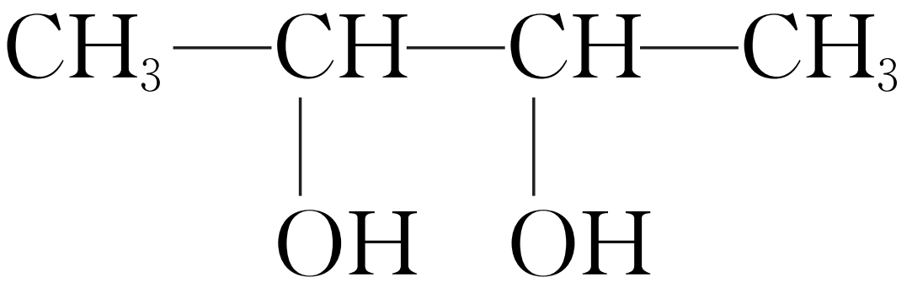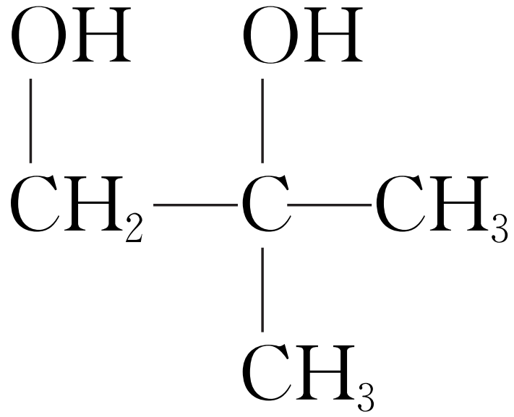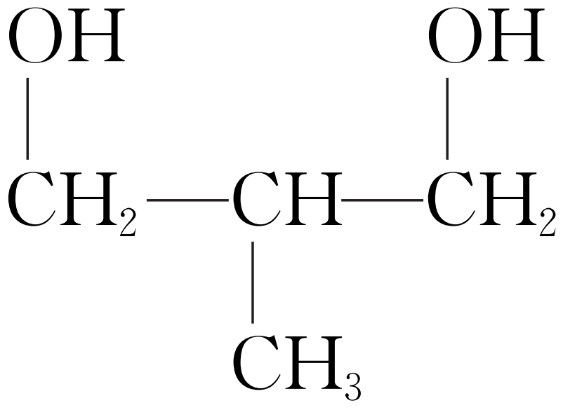

4．(2023·福建模拟)塑料垃圾PE在空气、水和阳光的存在下，五氧化二铌(Nb2O5)作催化剂时只需要40 h就能100%转化为CO2，随后这些CO2在光的诱导下转化为有价值的C2燃料，转化关系如图所示。下列叙述错误的是(　　)

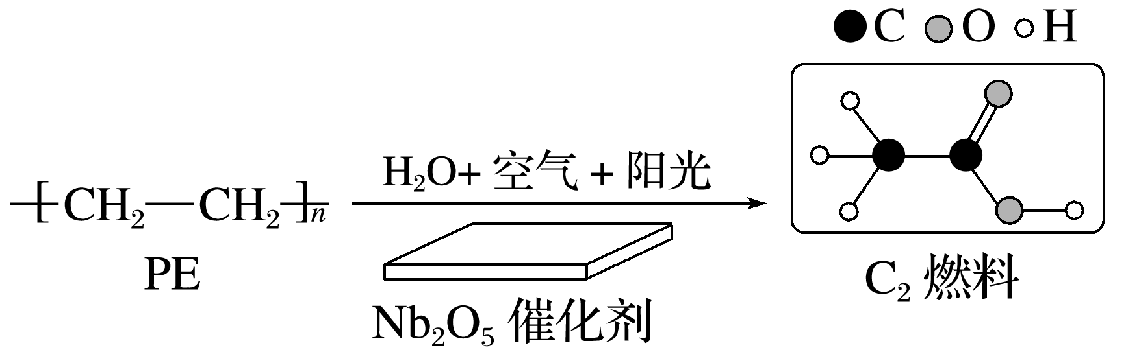

A．工业生产PE的加聚反应为*n*CH2==CH2CH2—CH2

B．该转化的总反应为CH2—CH2＋*n*O2*n*CH3COOH

C．“C2燃料”可以分别与H2、C2H5OH发生加成反应、酯化反应

D．“C2燃料”与甲酸甲酯、羟基乙醛互为同分异构体

答案　C

解析　由题中“C2燃料”的球棍模型知，“C2燃料”为乙酸，由图可知该转化的反应物有聚乙烯、氧气，在阳光、水和催化剂作用下，反应生成乙酸，总反应的化学方程式为CH2—CH2＋*n*O2*n*CH3COOH，B项正确；CH3COOH、HCOOCH3、HOCH2CHO的分子式均为C2H4O2，三者互为同分异构体，D项正确。

5．(2023·苏州模拟)我国科学家实现了无催化剂熔融缩聚合成聚酯，其反应历程如图：

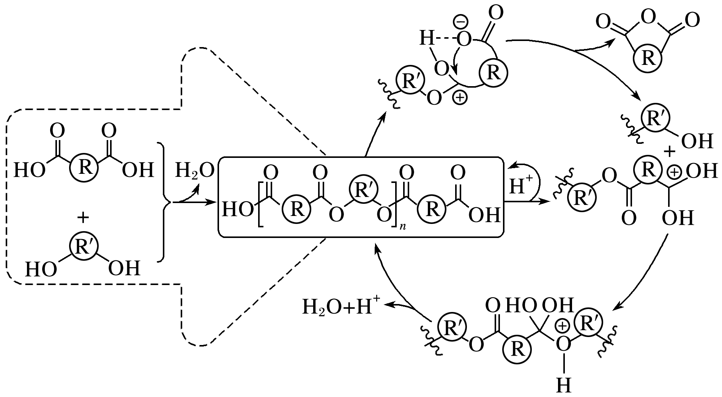

下列说法错误的是(　　)

A．合成聚酯的反应属于缩聚反应

B.是产物之一

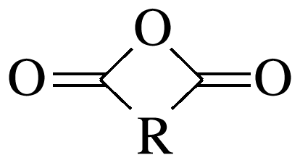

C．上述转化中有双键的断裂，没有双键的形成

D．合成上述聚酯的单体是二元醇和二元羧酸

答案　C

解析　合成聚酯的反应中除了生成聚酯外，还生成了小分子水，所以该反应属于缩聚反应，A正确；由图可知是其中一种生成物，B正确；上述转化中断裂了碳氧双键，又形成了碳氧双键，C错误；由图可知，HOOC—R—COOH中含有2个羧基，HO—R′—OH中含有两个羟基，所以合成上述聚酯的单体是二元醇和二元羧酸，D正确。



6．(2022·山东滕州市第一中学模拟)一种自修复材料的结构(图甲)和修复原理(图乙)如图所示。下列说法错误的是(　　)

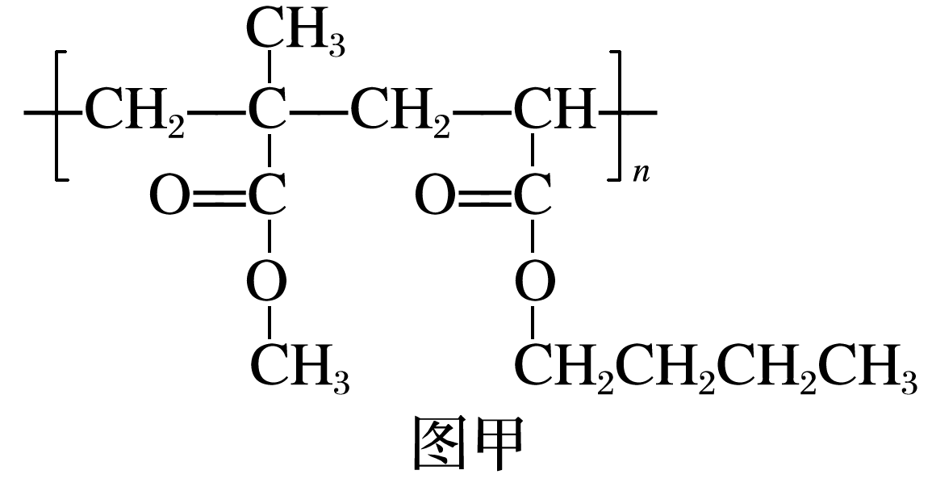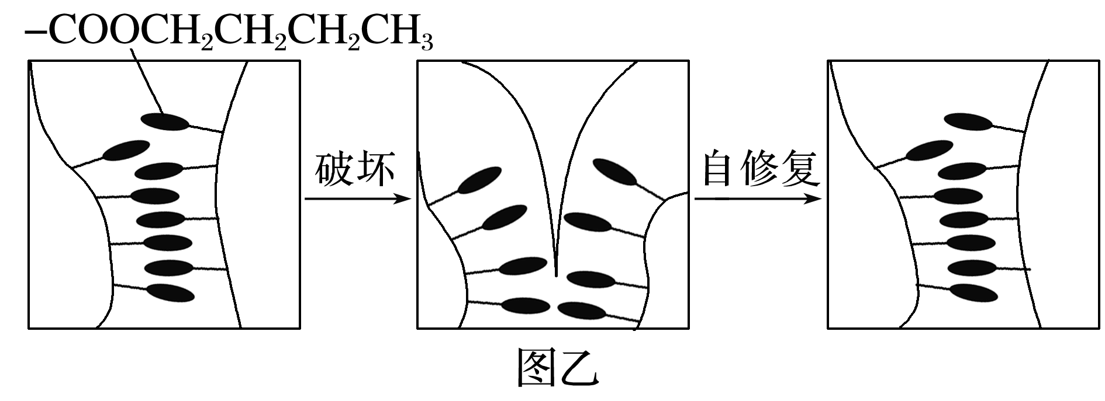

A．该高分子材料所制容器不能用于盛放碳酸钠溶液

B．合成该高分子的两种单体均为乙酸乙酯的同系物

C．该高分子可通过加聚反应合成

D．图示高分子材料破坏及自修复过程不涉及化学键的变化

答案　B

解析　该高分子材料中含有酯基，能与碱溶液发生水解反应，则其所制容器不能用于盛放碳酸钠溶液，故A正确；合成该高分子的两种单体分别为CH2==C(CH3)COOCH3、CH2==CHCOOCH2CH2CH2CH3，乙酸乙酯只有酯基，没有碳碳双键，结构不相似，不互为同系物，故B错误；由图可知，自修复过程中“—COOCH2CH2CH2CH3”基团之间没有化学键的变化，故D正确。

7．(2022·山东济宁模拟)已知异氰酸(H—N==C==O)与醇(ROH)混合得到的产物是氨基甲酸酯(H2N—COO—R)，异氰酸酯需要通过如图工艺流程得到：

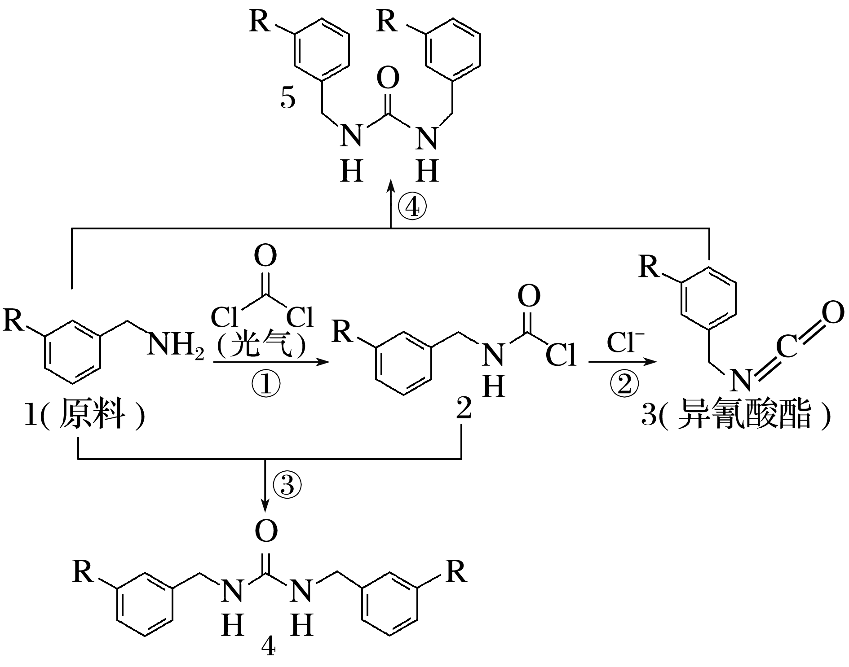

下列说法正确的是(　　)

A．可以通过增大化合物1浓度、降低光气浓度的方式提高主反应选择性

B．副产物4和5互为同分异构体

C．反应①为取代反应，反应②为消去反应

D．若3中R为H，则可以用苯甲醇与异氰酸脱水制备异氰酸酯

答案　C

解析　由流程图可知，副反应有化合物1参与，不能通过增大化合物1浓度、降低光气浓度的方式提高主反应选择性，故A错误；副产物4和5是同种物质，故B错误；若3中R为H，则异氰酸酯为，异氰酸(H—N==C==O)与醇(ROH)混合得到的产物是氨基甲酸酯(H2N—COO—R)，不能用苯甲醇与异氰酸脱水制备异氰酸酯，故D错误。

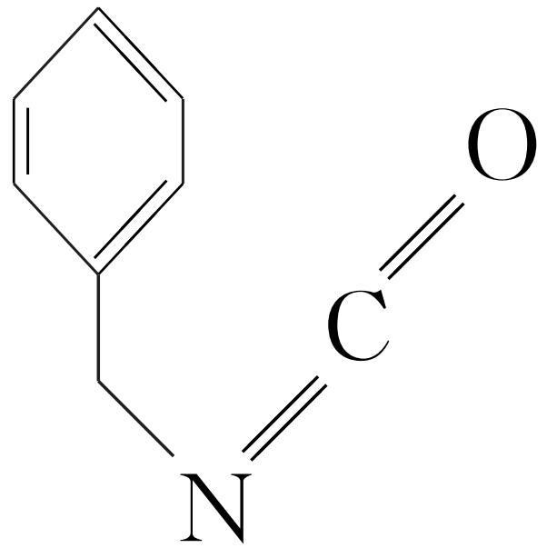

8．有机物G()是一种调香香精，也可用作抗氧化剂，工业合成路线之一如下：

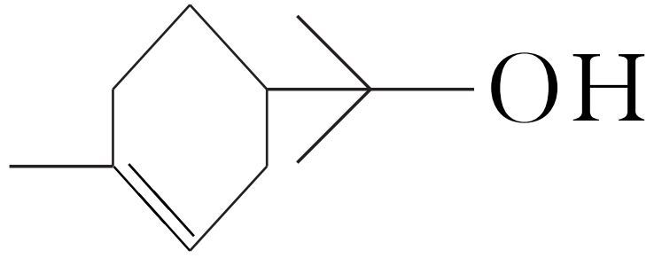

―→

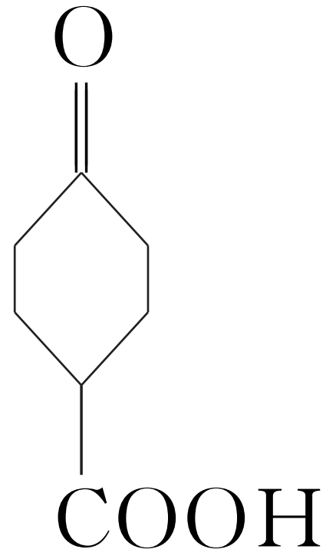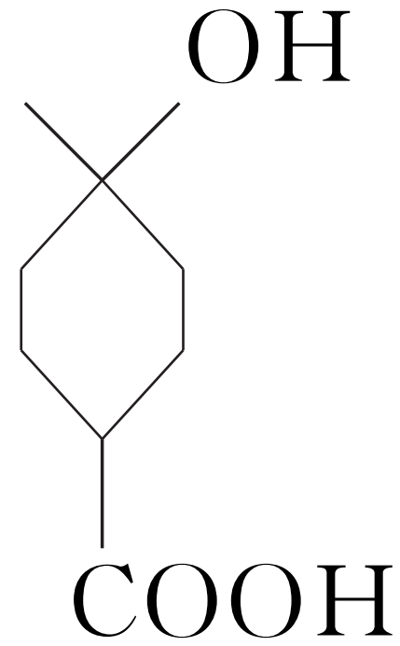

　A　　　　　　B

已知：ⅰ.RCOOR1

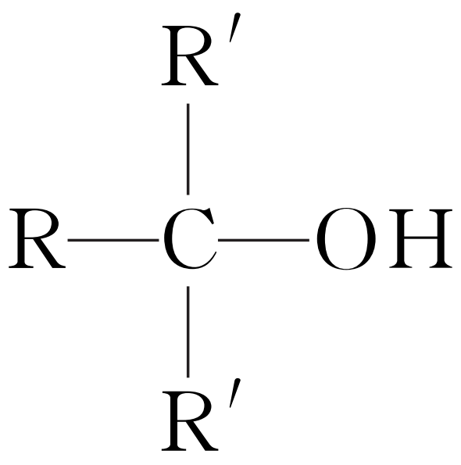

ⅱ.

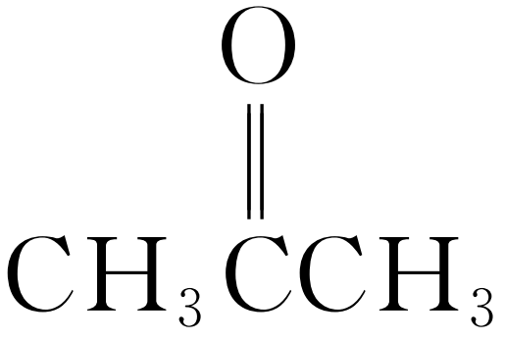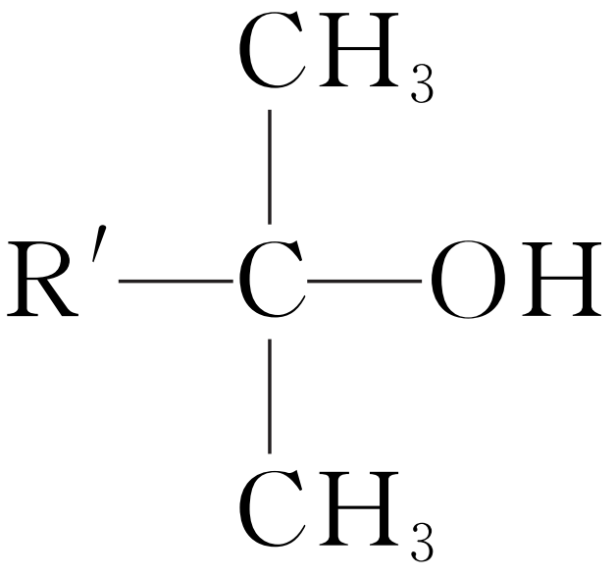

已知A转化为B的原理与F转化为G的原理相似，请写出由A制备的路线(其他试剂任选)。

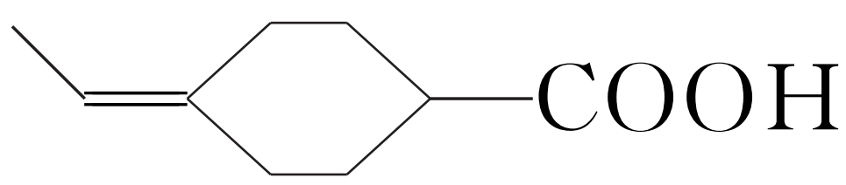

答案

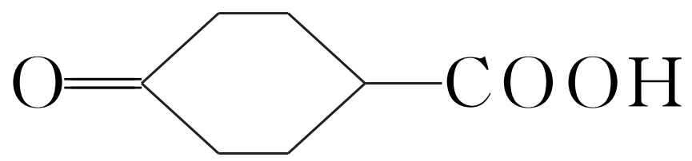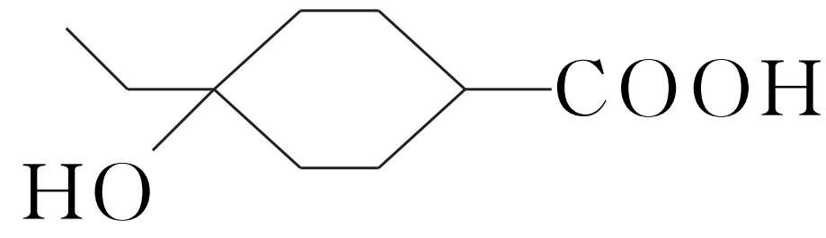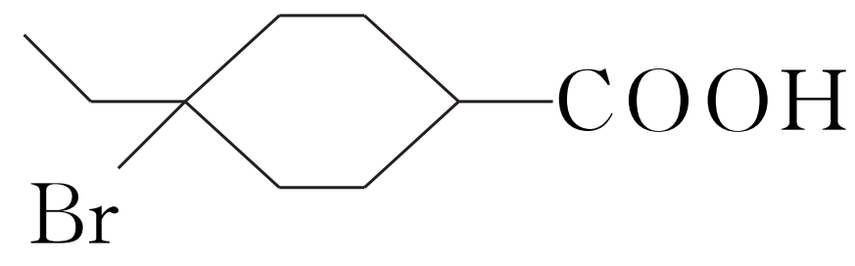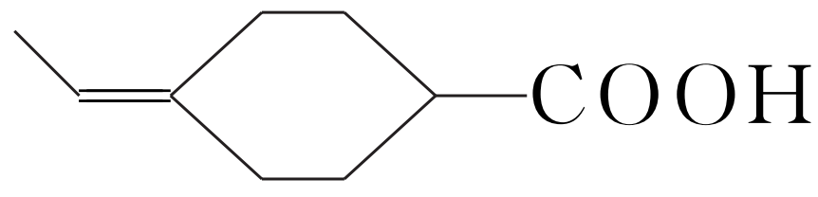

9．丹参醇是存在于中药丹参中的一种天然产物。合成丹参醇的部分路线如图：

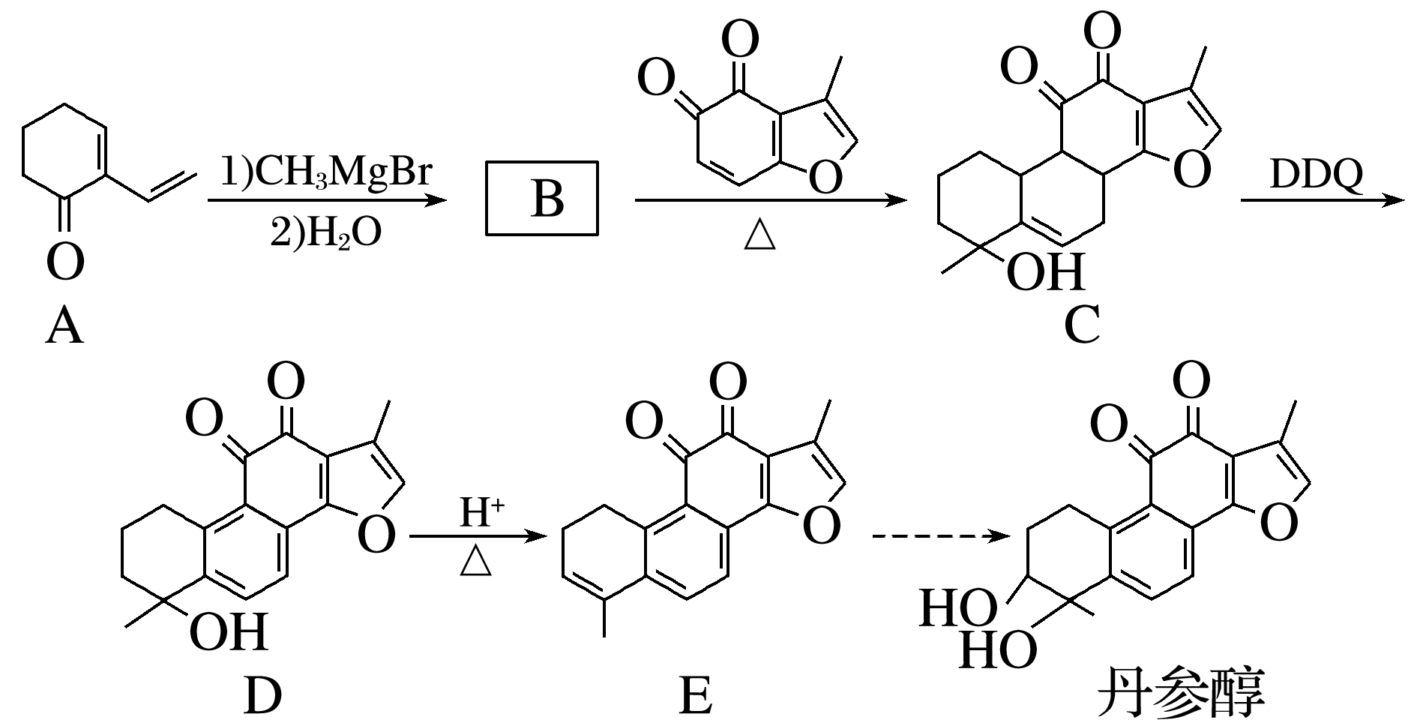

已知：

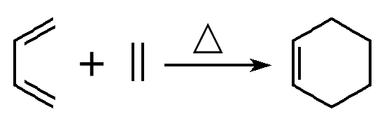

写出以和为原料制备的合成路线流程图(无机试剂和乙醇任用，合成路线流程图示例见本题题干)。

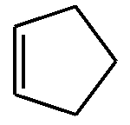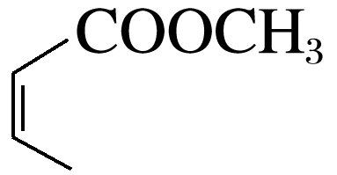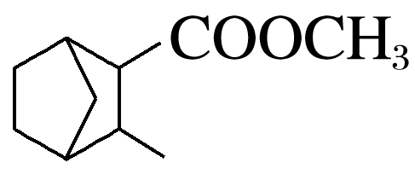

答案

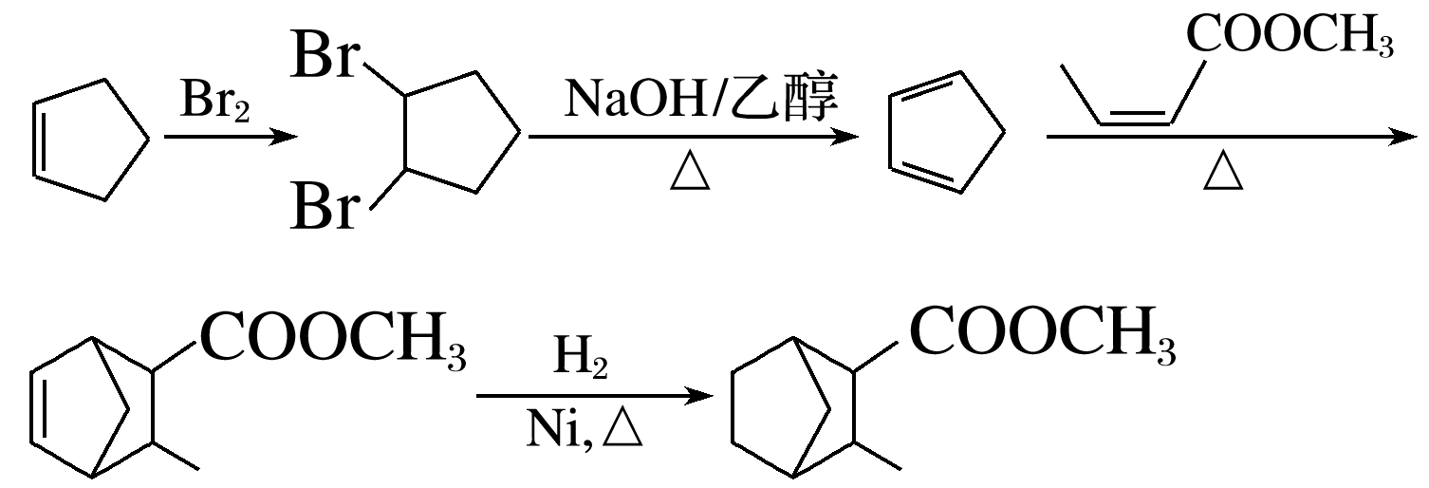

解析　对比与和的结构简式并根据题给信息可知，需要由合成，官能团的变化为由1个碳碳双键变为2个碳碳双键，联想官能团之间的相互转化，由与Br2发生加成反应生成，在NaOH醇溶液中发生消去反应生成；与发生加成反应生成，与H2发生加成反应生成。

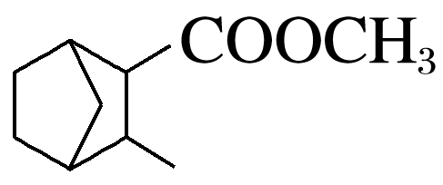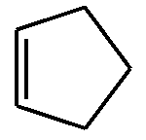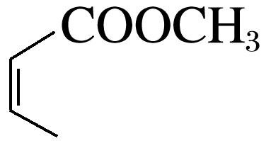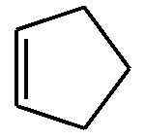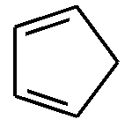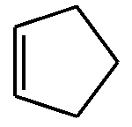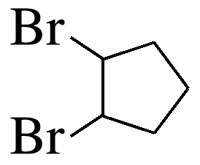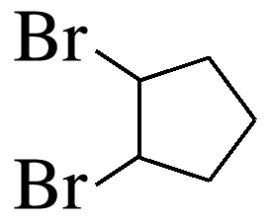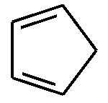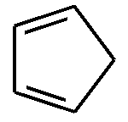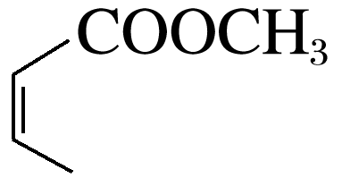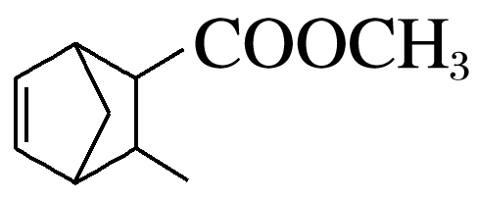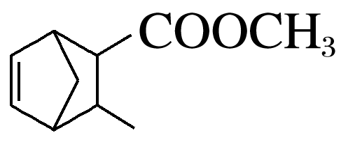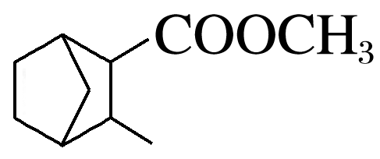

10．染料中间体DSD酸的结构可表示为。请选用甲苯和其他合适的试剂，并设计合理方案合成DSD酸(本合成过程反应条件可不写)。

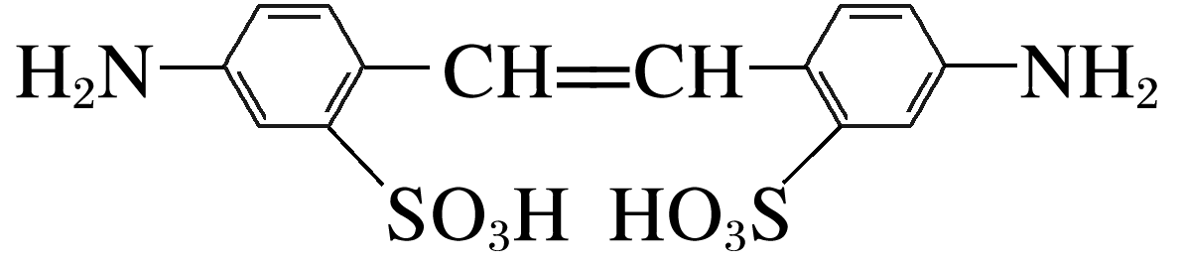

①；

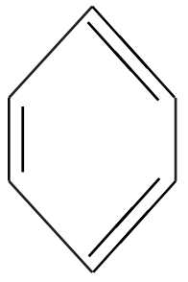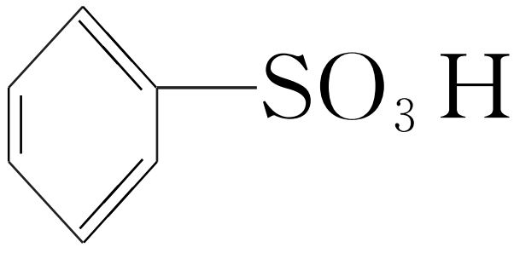

②；

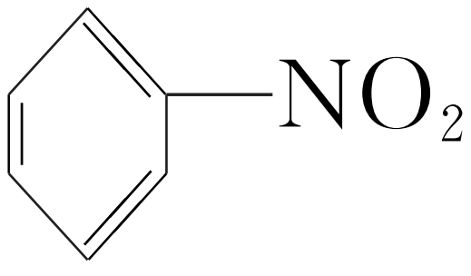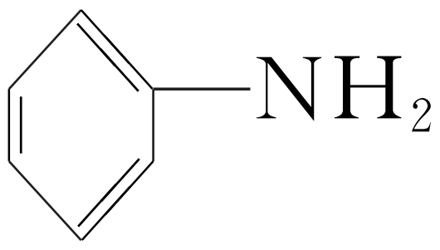

　　　　　　　　　(弱碱性，苯胺易被氧化)

③

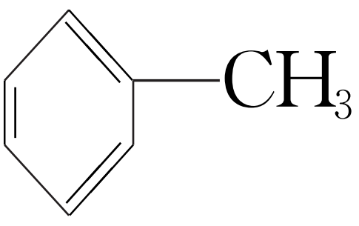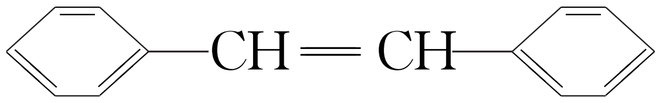

　　　　　　　　　　　　1,2-二苯乙烯

答案

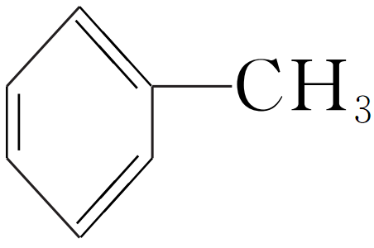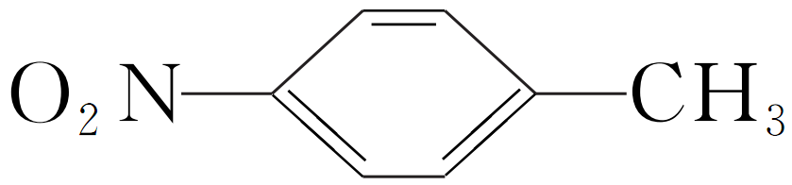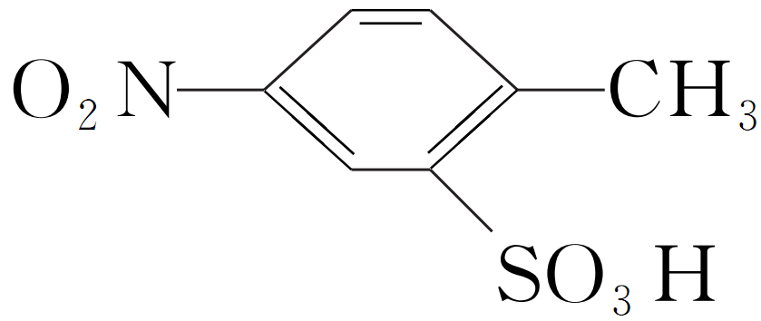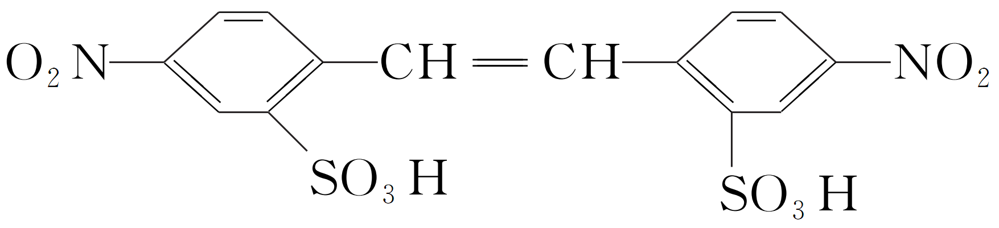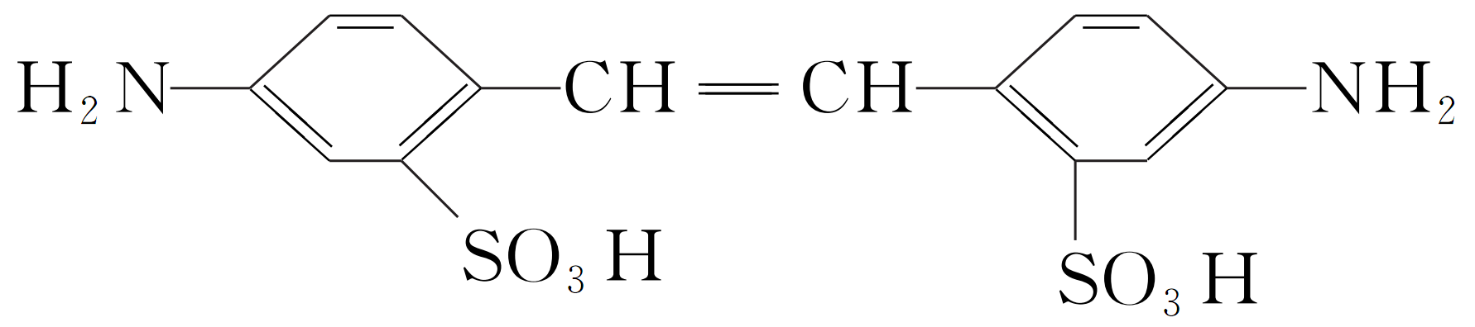

11．已知：，。请以和CH2==CHCHO为原料制备，写出制备的合成路线流程图。

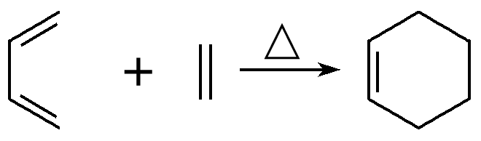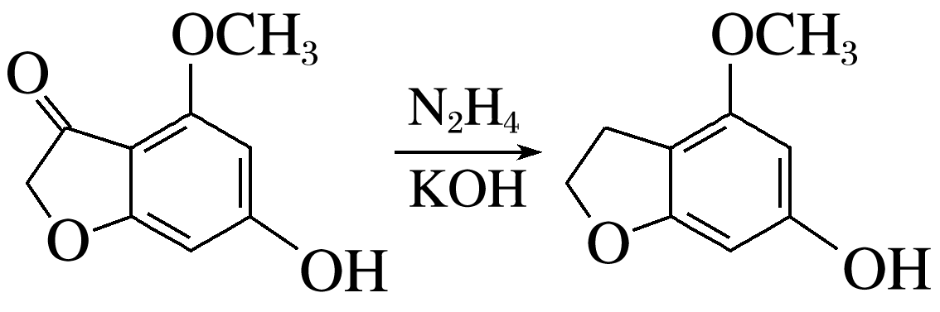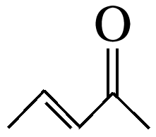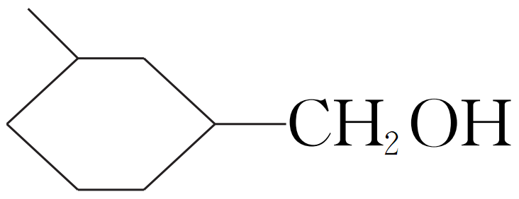

答案

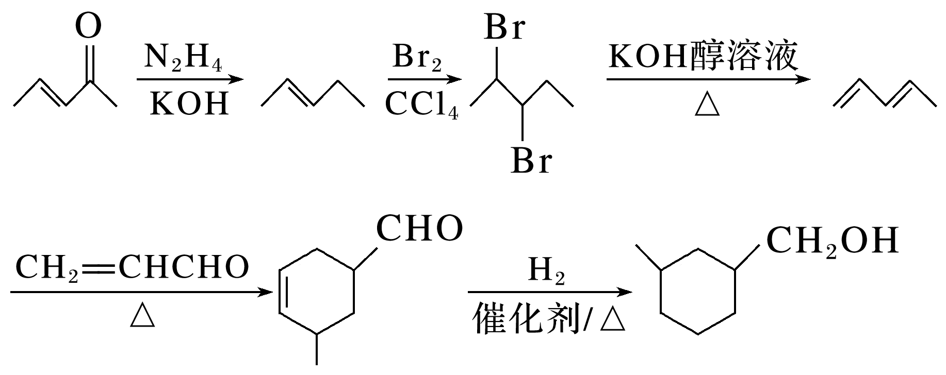

12．已知：①

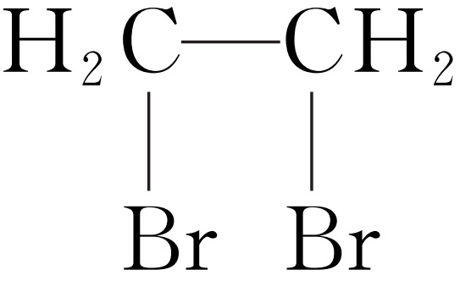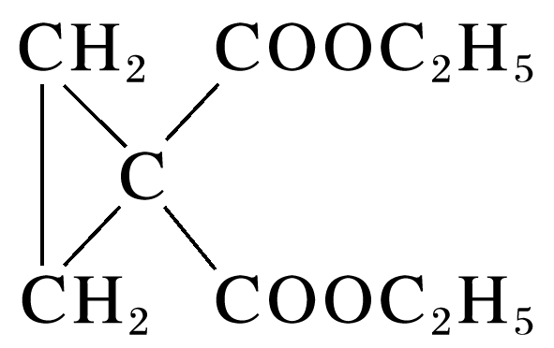

②

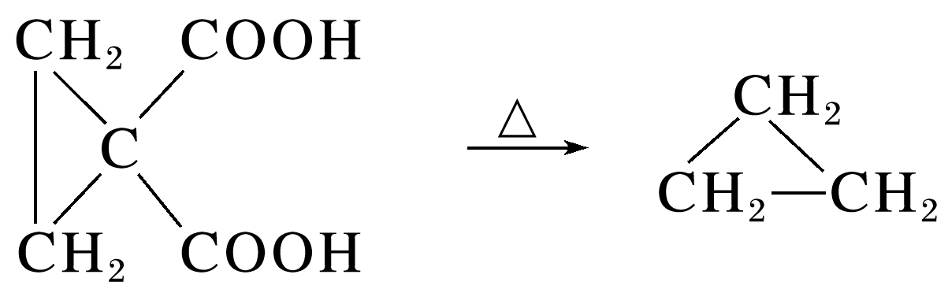

请以1,3-丁二烯和CH2(COOC2H5)2、C2H5ONa为原料制备，写出相应的合成路线流程图(无机试剂任选)。

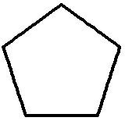

答案

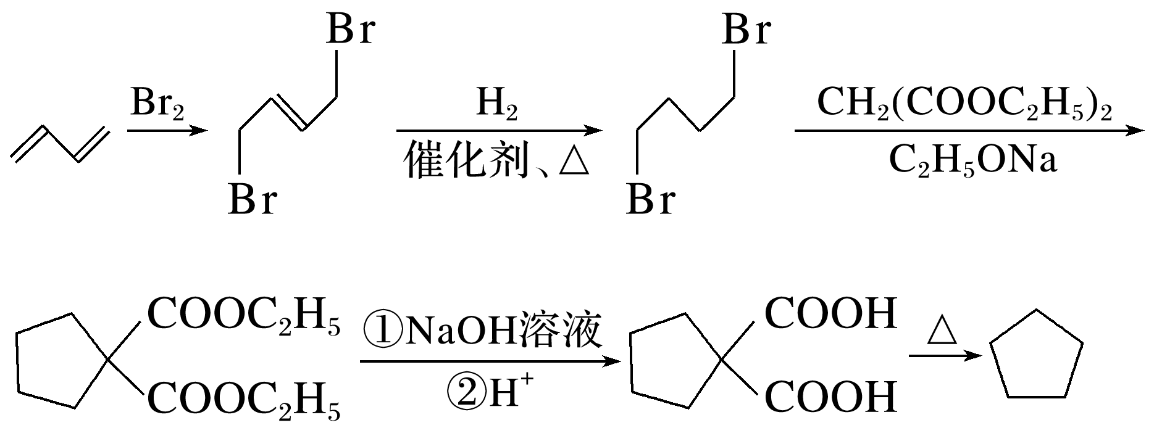

13．已知：，请以为原料制备化合物，写出相应的合成路线流程图。

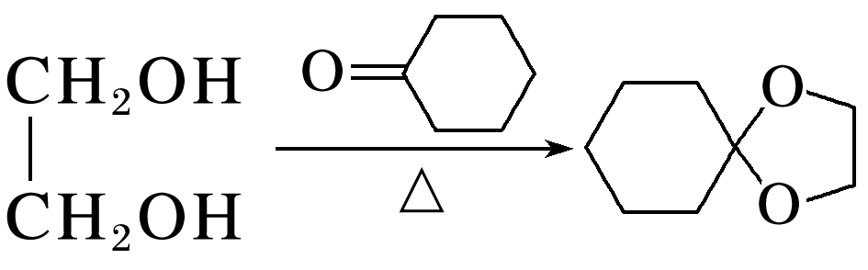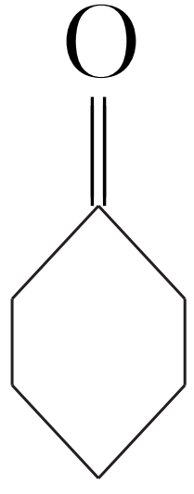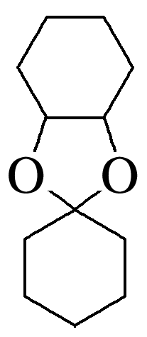

答案

